大数据项目之电商数仓（用户行为数据采集）

(作者：杨晓凯)

版本：V1.0

# 第1章 数据仓库概念

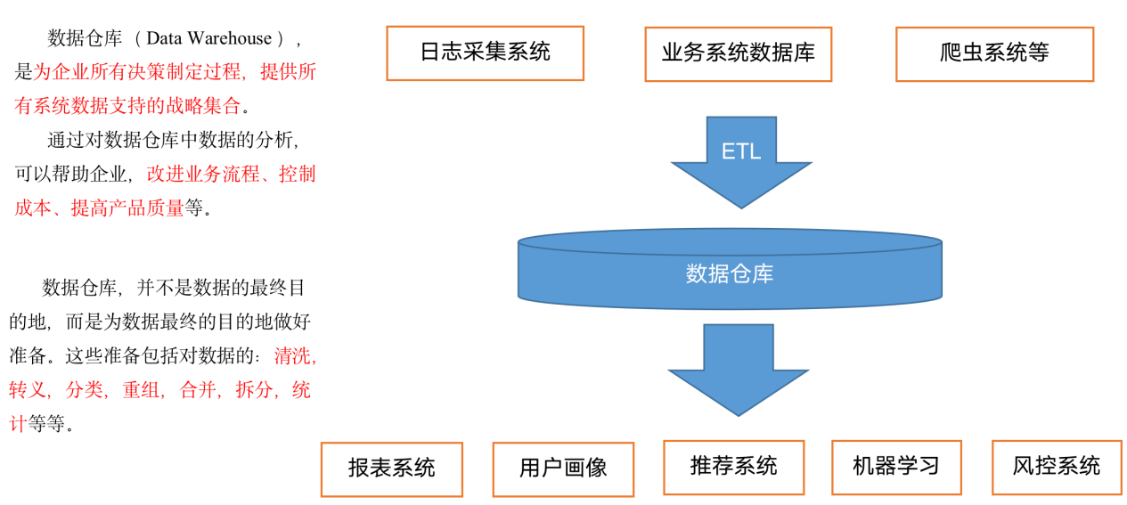

# 第2章 项目需求及架构设计

## 2.1 项目需求分析

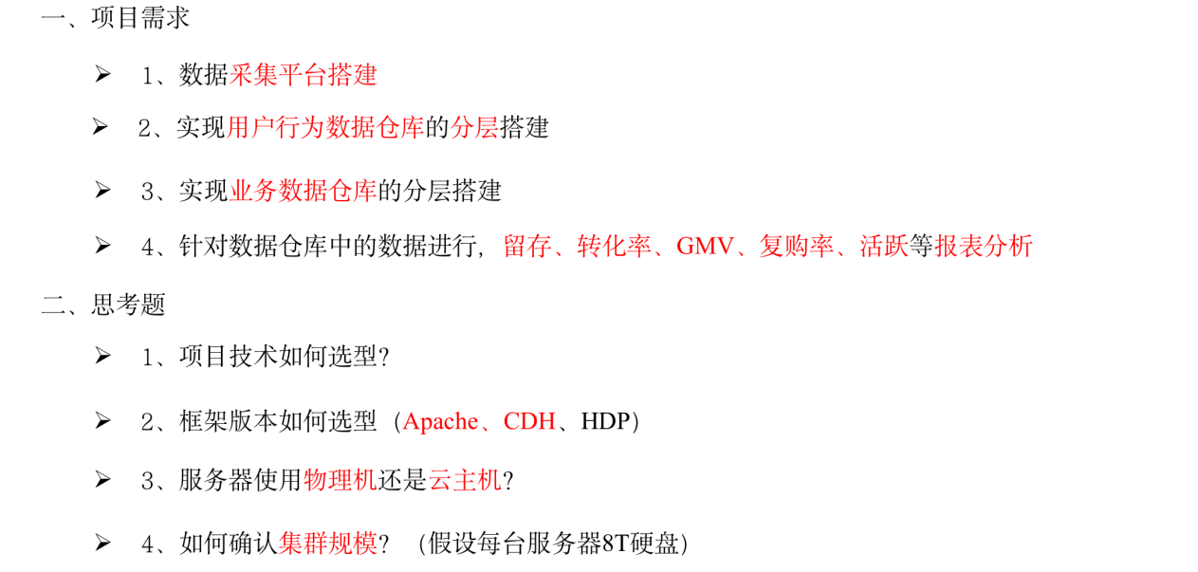

## 2.2 项目框架

### 2.2.1 技术选型

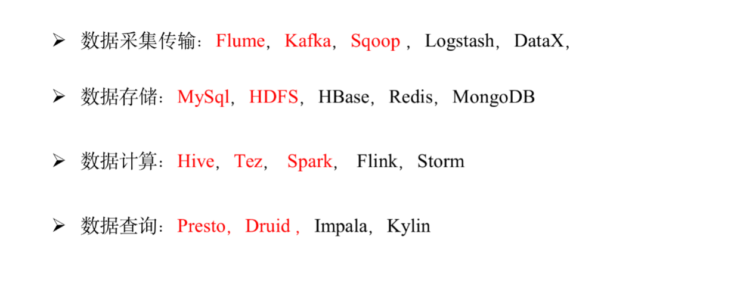

### 2.2.2 系统数据流程设计

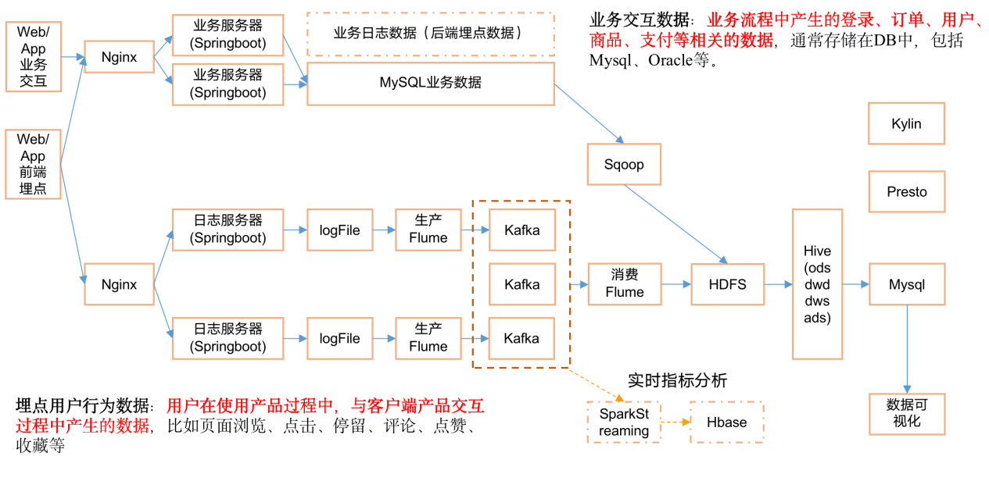

### 2.2.3 框架版本选型

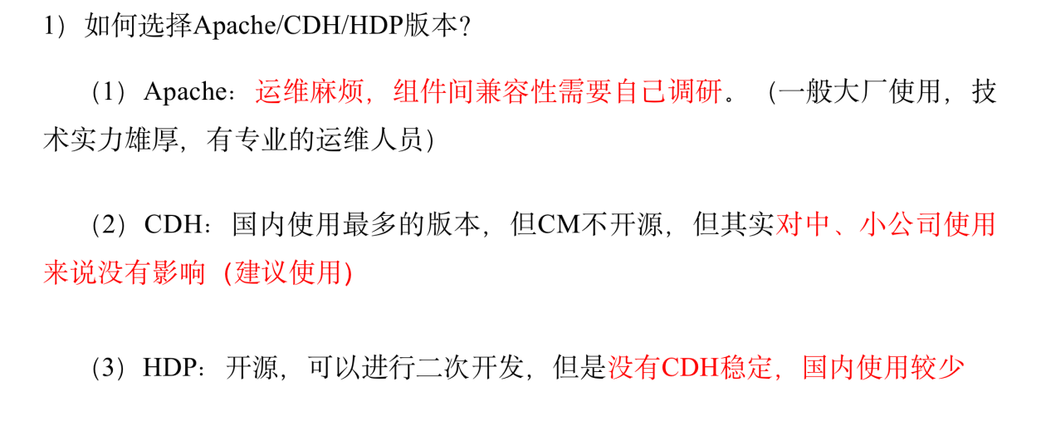

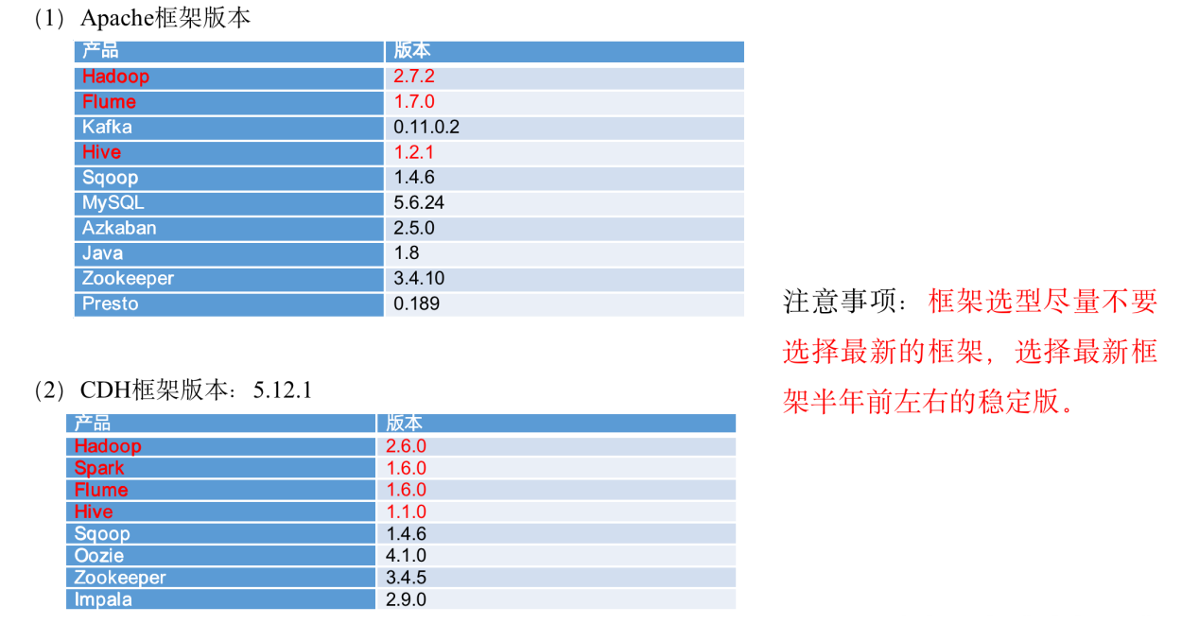

### 服务器选型

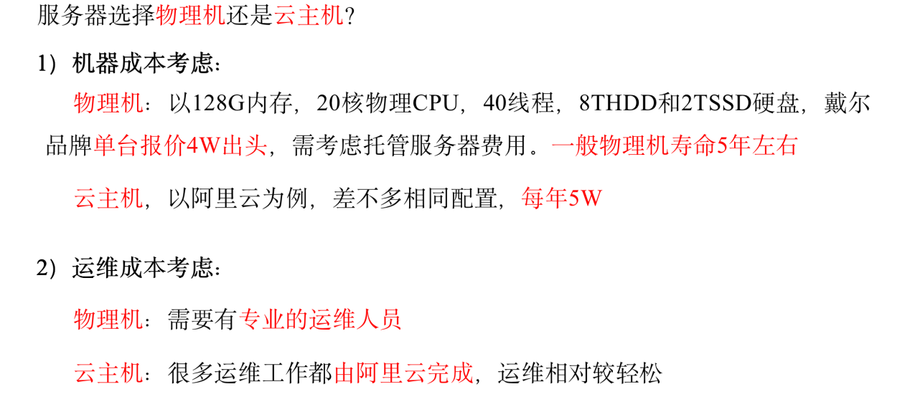

### 2.2.5 集群资源规划设计

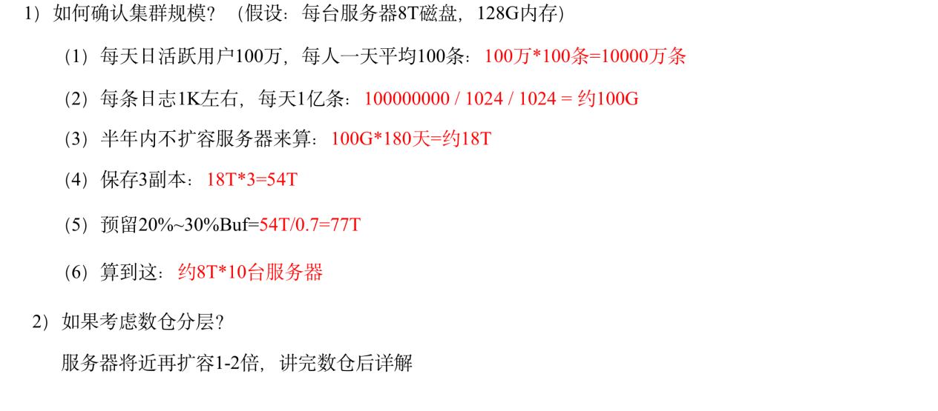

2）测试集群服务器规划

|  |  |  |  |  |
| --- | --- | --- | --- | --- |
| 服务名称 | 子服务 | 服务器  hadoop102 | 服务器  hadoop103 | 服务器  hadoop104 |
| HDFS | NameNode | √ |  |  |
| DataNode | √ | √ | √ |
| SecondaryNameNode |  |  | √ |
| Yarn | NodeManager | √ | √ | √ |
| Resourcemanager |  | √ |  |
| Zookeeper | Zookeeper Server | √ | √ | √ |
| Flume(采集日志) | Flume | √ | √ |  |
| Kafka | Kafka | √ | √ | √ |
| Flume（消费Kafka） | Flume |  |  | √ |
| Hive | Hive | √ |  |  |
| MySQL | MySQL | √ |  |  |
| Sqoop | Sqoop | √ |  |  |
| Presto | Coordinator | √ |  |  |
| Worker |  | √ | √ |
| Azkaban | AzkabanWebServer | √ |  |  |
| AzkabanExecutorServer | √ |  |  |
| Druid | Druid | √ | √ | √ |
| 服务数总计 |  | 13 | 8 | 9 |

# 第3章 数据生成模块

## 3.1 埋点数据基本格式

* 公共字段：基本所有安卓手机都包含的字段
* 业务字段：埋点上报的字段，有具体的业务类型

下面就是一个示例，表示业务字段的上传。

{

"ap":"xxxxx",//项目数据来源 app pc

"cm": { //公共字段

"mid": "", // (String) 设备唯一标识

"uid": "", // (String) 用户标识

"vc": "1", // (String) versionCode，程序版本号

"vn": "1.0", // (String) versionName，程序版本名

"l": "zh", // (String) language系统语言

"sr": "", // (String) 渠道号，应用从哪个渠道来的。

"os": "7.1.1", // (String) Android系统版本

"ar": "CN", // (String) area区域

"md": "BBB100-1", // (String) model手机型号

"ba": "blackberry", // (String) brand手机品牌

"sv": "V2.2.1", // (String) sdkVersion

"g": "", // (String) gmail

"hw": "1620x1080", // (String) heightXwidth，屏幕宽高

"t": "1506047606608", // (String) 客户端日志产生时的时间

"nw": "WIFI", // (String) 网络模式

"ln": 0, // (double) lng经度

"la": 0 // (double) lat 纬度

},

"et": [ //事件

{

"ett": "1506047605364", //客户端事件产生时间

"en": "display", //事件名称

"kv": { //事件结果，以key-value形式自行定义

"goodsid": "236",

"action": "1",

"extend1": "1",

"place": "2",

"category": "75"

}

}

]

}

示例日志（服务器时间戳 | 日志）：

1540934156385|{

"ap": "gmall",

"cm": {

"uid": "1234",

"vc": "2",

"vn": "1.0",

"la": "EN",

"sr": "",

"os": "7.1.1",

"ar": "CN",

"md": "BBB100-1",

"ba": "blackberry",

"sv": "V2.2.1",

"g": "abc@gmail.com",

"hw": "1620x1080",

"t": "1506047606608",

"nw": "WIFI",

"ln": 0

},

"et": [

{

"ett": "1506047605364", //客户端事件产生时间

"en": "display", //事件名称

"kv": { //事件结果，以key-value形式自行定义

"goodsid": "236",

"action": "1",

"extend1": "1",

"place": "2",

"category": "75"

}

},{

"ett": "1552352626835",

"en": "active_background",

"kv": {

"active_source": "1"

}

}

]

}

}

下面是各个埋点日志格式。其中商品点击属于信息流的范畴

## 3.2 事件日志数据

### 3.2.1 商品列表页(loading)

事件名称：loading

|  |  |
| --- | --- |
| 标签 | 含义 |
| action | 动作：开始加载=1，加载成功=2，加载失败=3 |
| loading_time | **加载时长：计算下拉开始到接口返回数据的时间，（开始加载报0，加载成功或加载失败才上报时间）** |
| loading_way | 加载类型：1-读取缓存，2-从接口拉新数据 （加载成功才上报加载类型） |
| extend1 | **扩展字段 Extend1** |
| extend2 | 扩展字段 Extend2 |
| type | **加载类型：自动加载=1，用户下拽加载=2，底部加载=3（底部条触发点击底部提示条/点击返回顶部加载）** |
| type1 | 加载失败码：把加载失败状态码报回来（报空为加载成功，没有失败） |



### 3.2.2 商品点击(display)

事件标签：display

|  |  |  |
| --- | --- | --- |
| 标签 | | 含义 |
| action | 动作：曝光商品=1，点击商品=2， | |
| goodsid | 商品ID（服务端下发的ID） | |
| place | 顺序（第几条商品，第一条为0，第二条为1，如此类推） | |
| extend1 | 曝光类型：1 - 首次曝光 2-重复曝光 | |
| category | 分类ID（服务端定义的分类ID） | |



### 3.2.3 商品详情页(newsdetail)

事件标签：newsdetail

|  |  |  |
| --- | --- | --- |
| 标签 | | 含义 |
| entry | 页面入口来源：应用首页=1、push=2、详情页相关推荐=3 | |
| action | 动作：开始加载=1，加载成功=2（pv），加载失败=3, 退出页面=4 | |
| goodsid | 商品ID（服务端下发的ID） | |
| show_style | 商品样式：0、无图、1、一张大图、2、两张图、3、三张小图、4、一张小图、5、一张大图两张小图 | |
| news_staytime | 页面停留时长：从商品开始加载时开始计算，到用户关闭页面所用的时间。若中途用跳转到其它页面了，则暂停计时，待回到详情页时恢复计时。或中途划出的时间超过10分钟，则本次计时作废，不上报本次数据。如未加载成功退出，则报空。 | |
| loading_time | 加载时长：计算页面开始加载到接口返回数据的时间 （开始加载报0，加载成功或加载失败才上报时间） | |
| type1 | 加载失败码：把加载失败状态码报回来（报空为加载成功，没有失败） | |
| category | 分类ID（服务端定义的分类ID） | |



### 3.2.4 广告(ad)

事件名称：ad

|  |  |
| --- | --- |
| 标签 | 含义 |
| entry | 入口：商品列表页=1  应用首页=2 商品详情页=3 |
| action | 动作：请求广告=1 取缓存广告=2  广告位展示=3 广告展示=4 广告点击=5 |
| content | 状态：成功=1  失败=2 |
| detail | 失败码（没有则上报空） |
| source | 广告来源:admob=1 facebook=2  ADX（百度）=3 VK（俄罗斯）=4 |
| behavior | 用户行为： 主动获取广告=1   被动获取广告=2 |
| newstype | Type: 1- 图文 2-图集 3-段子 4-GIF 5-视频 6-调查 7-纯文 8-视频+图文  9-GIF+图文  0-其他 |
| show_style | 内容样式：无图(纯文字)=6 一张大图=1  三站小图+文=4 一张小图=2 一张大图两张小图+文=3 图集+文 = 5  一张大图+文=11   GIF大图+文=12  视频(大图)+文 = 13 来源于详情页相关推荐的商品，上报样式都为0（因为都是左文右图） |



### 3.2.5 消息通知(notification)

事件标签：notification

|  |  |
| --- | --- |
| 标签 | 含义 |
| action | 动作：通知产生=1，通知弹出=2，通知点击=3，常驻通知展示（不重复上报，一天之内只报一次）=4 |
| type | 通知id：预警通知=1，天气预报（早=2，晚=3），常驻=4 |
| ap_time | 客户端弹出时间 |
| content | 备用字段 |

### 3.2.6 用户前台活跃(active_foreground)

事件标签: active_foreground

|  |  |
| --- | --- |
| 标签 | 含义 |
| push_id | 推送的消息的id，如果不是从推送消息打开，传空 |
| access | 1.push 2.icon 3.其他 |

### 3.2.7 用户后台活跃(active_background)

事件标签: active_background

|  |  |
| --- | --- |
| 标签 | 含义 |
| active_source | 1=upgrade,2=download(下载),3=plugin_upgrade |

### 3.2.8 评论（comment）

描述：评论表

|  |  |  |  |  |  |  |
| --- | --- | --- | --- | --- | --- | --- |
| **序号** | **字段名称** | **字段描述** | **字段类型** | **长度** | **允许空** | **缺省值** |
| 1 | comment_id | 评论表 | int | 10,0 |  |  |
| 2 | userid | 用户id | int | 10,0 | √ | 0 |
| 3 | p_comment_id | 父级评论id(为0则是一级评论,不为0则是回复) | int | 10,0 | √ |  |
| 4 | content | 评论内容 | string | 1000 | √ |  |
| 5 | addtime | 创建时间 | string |  | √ |  |
| 6 | other_id | 评论的相关id | int | 10,0 | √ |  |
| 7 | praise_count | 点赞数量 | int | 10,0 | √ | 0 |
| 8 | reply_count | 回复数量 | int | 10,0 | √ | 0 |

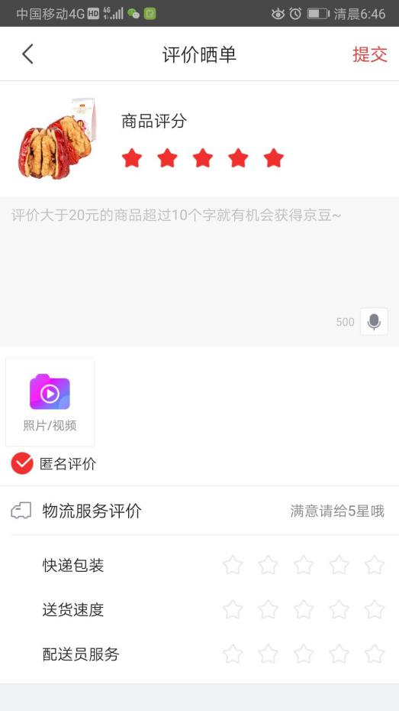

### 3.2.9 收藏（favorites）

描述：收藏

|  |  |  |  |  |  |  |
| --- | --- | --- | --- | --- | --- | --- |
| **序号** | **字段名称** | **字段描述** | **字段类型** | **长度** | **允许空** | **缺省值** |
| 1 | id | 主键 | int | 10,0 |  |  |
| 2 | course_id | 商品id | int | 10,0 | √ | 0 |
| 3 | userid | 用户ID | int | 10,0 | √ | 0 |
| 4 | add_time | 创建时间 | string |  | √ |  |

### 3.2.10 点赞（praise）

描述：所有的点赞表

|  |  |  |  |  |  |  |
| --- | --- | --- | --- | --- | --- | --- |
| **序号** | **字段名称** | **字段描述** | **字段类型** | **长度** | **允许空** | **缺省值** |
| 1 | id | 主键id | int | 10,0 |  |  |
| 2 | userid | 用户id | int | 10,0 | √ |  |
| 3 | target_id | 点赞的对象id | int | 10,0 | √ |  |
| 4 | type | 点赞类型 1问答点赞 2问答评论点赞 3 文章点赞数4 评论点赞 | int | 10,0 | √ |  |
| 5 | add_time | 添加时间 | string |  | √ |  |



### 3.2.11 错误日志

|  |  |
| --- | --- |
| errorBrief | 错误摘要 |
| errorDetail | 错误详情 |

## 3.3 启动日志数据

事件标签: start

|  |  |
| --- | --- |
| 标签 | 含义 |
| entry | 入口： push=1，widget=2，icon=3，notification=4, lockscreen_widget =5 |
| open_ad_type | 开屏广告类型: 开屏原生广告=1, 开屏插屏广告=2 |
| action | 状态：成功=1  失败=2 |
| loading_time | 加载时长：计算下拉开始到接口返回数据的时间，（开始加载报0，加载成功或加载失败才上报时间） |
| detail | 失败码（没有则上报空） |
| extend1 | 失败的message（没有则上报空） |
| en | 日志类型start |

{  
    "action":"1",  
    "ar":"MX",  
    "ba":"HTC",  
    "detail":"",  
    "en":"start",  
    "entry":"2",  
    "extend1":"",  
    "g":"43R2SEQX@gmail.com",  
    "hw":"640*960",  
    "l":"en",  
    "la":"20.4",  
    "ln":"-99.3",  
    "loading_time":"2",  
    "md":"HTC-2",  
    "mid":"995",  
    "nw":"4G",  
    "open_ad_type":"2",  
    "os":"8.1.2",  
    "sr":"B",  
    "sv":"V2.0.6",  
    "t":"1561472502444",  
    "uid":"995",  
    "vc":"10",  
    "vn":"1.3.4"  
}

## 3.4 数据生成脚本

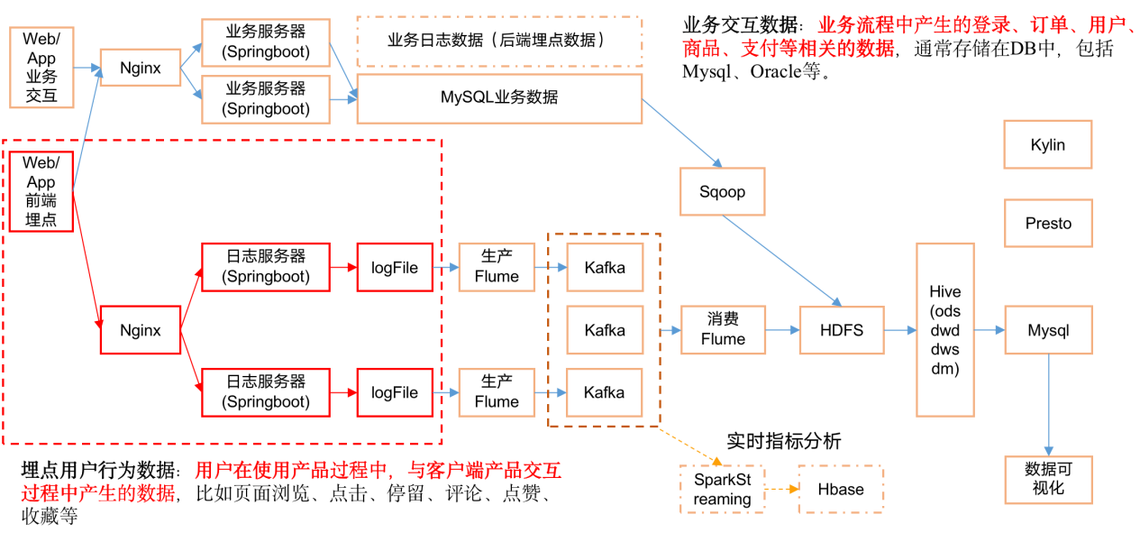

### 3.4.1 创建Maven工程

1）创建log-collector

 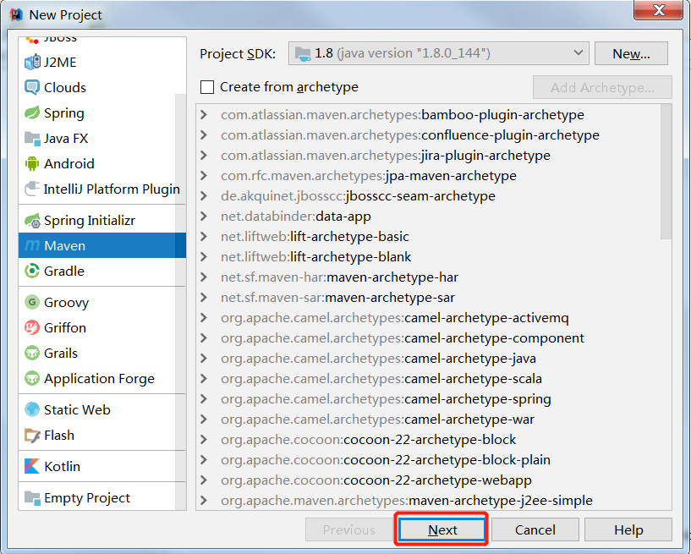

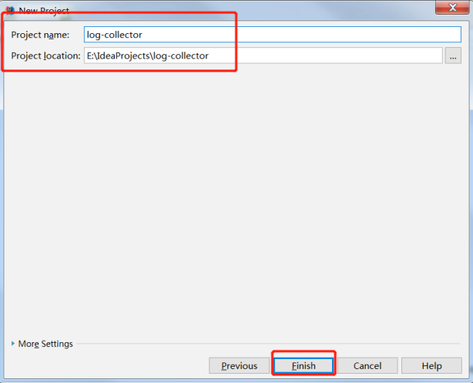

2）创建一个包名：com.bawei.appclient

3）在com.bawei.appclient包下创建一个类，AppMain。

4）在pom.xml文件中添加如下内容

*<!--版本号统一-->*<**properties**>  
 <**slf4j.version**>1.7.20</**slf4j.version**>  
 <**logback.version**>1.0.7</**logback.version**>  
</**properties**>  
  
<**dependencies**>  
 *<!--阿里巴巴开源json解析框架-->* <**dependency**>  
 <**groupId**>com.alibaba</**groupId**>  
 <**artifactId**>fastjson</**artifactId**>  
 <**version**>1.2.51</**version**>  
 </**dependency**>  
  
 *<!--日志生成框架-->* <**dependency**>  
 <**groupId**>ch.qos.logback</**groupId**>  
 <**artifactId**>logback-core</**artifactId**>  
 <**version**>${logback.version}</**version**>  
 </**dependency**>  
 <**dependency**>  
 <**groupId**>ch.qos.logback</**groupId**>  
 <**artifactId**>logback-classic</**artifactId**>  
 <**version**>${logback.version}</**version**>  
 </**dependency**>  
</**dependencies**>  
  
*<!--编译打包插件-->*<**build**>  
 <**plugins**>  
 <**plugin**>  
 <**artifactId**>maven-compiler-plugin</**artifactId**>  
 <**version**>2.3.2</**version**>  
 <**configuration**>  
 <**source**>1.8</**source**>  
 <**target**>1.8</**target**>  
 </**configuration**>  
 </**plugin**>  
 <**plugin**>  
 <**artifactId**>maven-assembly-plugin </**artifactId**>  
 <**configuration**>  
 <**descriptorRefs**>  
 <**descriptorRef**>jar-with-dependencies</**descriptorRef**>  
 </**descriptorRefs**>  
 <**archive**>  
 <**manifest**>  
 <**mainClass**>com.bawei.appclient.AppMain</**mainClass**>  
 </**manifest**>  
 </**archive**>  
 </**configuration**>  
 <**executions**>  
 <**execution**>  
 <**id**>make-assembly</**id**>  
 <**phase**>package</**phase**>  
 <**goals**>  
 <**goal**>single</**goal**>  
 </**goals**>  
 </**execution**>  
 </**executions**>  
 </**plugin**>  
 </**plugins**>  
</**build**>

注意：com.bawei.appclient.AppMain要和自己建的全类名一致。

### 3.4.2 公共字段Bean

1）创建包名：com.bawei.bean

2）在com.bawei.bean包下依次创建如下bean对象

**package** com.bawei.bean;  
*/**  
 * 公共日志  
 */***public class** AppBase{  
  
 **private** String **mid**; *// (String) 设备唯一标识* **private** String **uid**; *// (String) 用户uid* **private** String **vc**; *// (String) versionCode，程序版本号* **private** String **vn**; *// (String) versionName，程序版本名* **private** String **l**; *// (String) 系统语言* **private** String **sr**; *// (String) 渠道号，应用从哪个渠道来的。* **private** String **os**; *// (String) Android系统版本* **private** String **ar**; *// (String) 区域* **private** String **md**; *// (String) 手机型号* **private** String **ba**; *// (String) 手机品牌* **private** String **sv**; *// (String) sdkVersion* **private** String **g**; *// (String) gmail* **private** String **hw**; *// (String) heightXwidth，屏幕宽高* **private** String **t**; *// (String) 客户端日志产生时的时间* **private** String **nw**; *// (String) 网络模式* **private** String **ln**; *// (double) lng经度* **private** String **la**; *// (double) lat 纬度* **public** String getMid() {  
 **return mid**;  
 }  
  
 **public void** setMid(String mid) {  
 **this**.**mid** = mid;  
 }  
  
 **public** String getUid() {  
 **return uid**;  
 }  
  
 **public void** setUid(String uid) {  
 **this**.**uid** = uid;  
 }  
  
 **public** String getVc() {  
 **return vc**;  
 }  
  
 **public void** setVc(String vc) {  
 **this**.**vc** = vc;  
 }  
  
 **public** String getVn() {  
 **return vn**;  
 }  
  
 **public void** setVn(String vn) {  
 **this**.**vn** = vn;  
 }  
  
 **public** String getL() {  
 **return l**;  
 }  
  
 **public void** setL(String l) {  
 **this**.**l** = l;  
 }  
  
 **public** String getSr() {  
 **return sr**;  
 }  
  
 **public void** setSr(String sr) {  
 **this**.**sr** = sr;  
 }  
  
 **public** String getOs() {  
 **return os**;  
 }  
  
 **public void** setOs(String os) {  
 **this**.**os** = os;  
 }  
  
 **public** String getAr() {  
 **return ar**;  
 }  
  
 **public void** setAr(String ar) {  
 **this**.**ar** = ar;  
 }  
  
 **public** String getMd() {  
 **return md**;  
 }  
  
 **public void** setMd(String md) {  
 **this**.**md** = md;  
 }  
  
 **public** String getBa() {  
 **return ba**;  
 }  
  
 **public void** setBa(String ba) {  
 **this**.**ba** = ba;  
 }  
  
 **public** String getSv() {  
 **return sv**;  
 }  
  
 **public void** setSv(String sv) {  
 **this**.**sv** = sv;  
 }  
  
 **public** String getG() {  
 **return g**;  
 }  
  
 **public void** setG(String g) {  
 **this**.**g** = g;  
 }  
  
 **public** String getHw() {  
 **return hw**;  
 }  
  
 **public void** setHw(String hw) {  
 **this**.**hw** = hw;  
 }  
  
 **public** String getT() {  
 **return t**;  
 }  
  
 **public void** setT(String t) {  
 **this**.**t** = t;  
 }  
  
 **public** String getNw() {  
 **return nw**;  
 }  
  
 **public void** setNw(String nw) {  
 **this**.**nw** = nw;  
 }  
  
 **public** String getLn() {  
 **return ln**;  
 }  
  
 **public void** setLn(String ln) {  
 **this**.**ln** = ln;  
 }  
  
 **public** String getLa() {  
 **return la**;  
 }  
  
 **public void** setLa(String la) {  
 **this**.**la** = la;  
 }  
}

### 3.4.3 启动日志Bean

**package** com.bawei.bean;  
*/**  
 * 启动日志  
 */***public class** AppStart **extends** AppBase {  
  
 **private** String **entry**;*//入口： push=1，widget=2，icon=3，notification=4, lockscreen_widget =5* **private** String **open_ad_type**;*//开屏广告类型: 开屏原生广告=1, 开屏插屏广告=2* **private** String **action**;*//状态：成功=1 失败=2* **private** String **loading_time**;*//加载时长：计算下拉开始到接口返回数据的时间，（开始加载报0，加载成功或加载失败才上报时间）* **private** String **detail**;*//失败码（没有则上报空）* **private** String **extend1**;*//失败的message（没有则上报空）* **private** String **en**;*//启动日志类型标记* **public** String getEntry() {  
 **return entry**;  
 }  
  
 **public void** setEntry(String entry) {  
 **this**.**entry** = entry;  
 }  
  
 **public** String getOpen_ad_type() {  
 **return open_ad_type**;  
 }  
  
 **public void** setOpen_ad_type(String open_ad_type) {  
 **this**.**open_ad_type** = open_ad_type;  
 }  
  
 **public** String getAction() {  
 **return action**;  
 }  
  
 **public void** setAction(String action) {  
 **this**.**action** = action;  
 }  
  
 **public** String getLoading_time() {  
 **return loading_time**;  
 }  
  
 **public void** setLoading_time(String loading_time) {  
 **this**.**loading_time** = loading_time;  
 }  
  
 **public** String getDetail() {  
 **return detail**;  
 }  
  
 **public void** setDetail(String detail) {  
 **this**.**detail** = detail;  
 }  
  
 **public** String getExtend1() {  
 **return extend1**;  
 }  
  
 **public void** setExtend1(String extend1) {  
 **this**.**extend1** = extend1;  
 }  
  
 **public** String getEn() {  
 **return en**;  
 }  
  
 **public void** setEn(String en) {  
 **this**.**en** = en;  
 }  
}

### 3.4.3 错误日志Bean

**package** com.bawei.bean;  
*/**  
 * 错误日志  
 */***public class** AppErrorLog {  
  
 **private** String **errorBrief**; *//错误摘要* **private** String **errorDetail**; *//错误详情* **public** String getErrorBrief() {  
 **return errorBrief**;  
 }  
  
 **public void** setErrorBrief(String errorBrief) {  
 **this**.**errorBrief** = errorBrief;  
 }  
  
 **public** String getErrorDetail() {  
 **return errorDetail**;  
 }  
  
 **public void** setErrorDetail(String errorDetail) {  
 **this**.**errorDetail** = errorDetail;  
 }  
}

### 3.4.4 事件日志Bean之商品点击

**package** com.bawei.bean;  
*/**  
 * 商品点击日志  
 */***public class** AppDisplay {  
  
 **private** String **action**;*//动作：曝光商品=1，点击商品=2，* **private** String **goodsid**;*//商品ID（服务端下发的ID）* **private** String **place**;*//顺序（第几条商品，第一条为0，第二条为1，如此类推）* **private** String **extend1**;*//曝光类型：1 - 首次曝光 2-重复曝光（没有使用）* **private** String **category**;*//分类ID（服务端定义的分类ID）* **public** String getAction() {  
 **return action**;  
 }  
  
 **public void** setAction(String action) {  
 **this**.**action** = action;  
 }  
  
 **public** String getGoodsid() {  
 **return goodsid**;  
 }  
  
 **public void** setGoodsid(String goodsid) {  
 **this**.**goodsid** = goodsid;  
 }  
  
 **public** String getPlace() {  
 **return place**;  
 }  
  
 **public void** setPlace(String place) {  
 **this**.**place** = place;  
 }  
  
 **public** String getExtend1() {  
 **return extend1**;  
 }  
  
 **public void** setExtend1(String extend1) {  
 **this**.**extend1** = extend1;  
 }  
  
 **public** String getCategory() {  
 **return category**;  
 }  
  
 **public void** setCategory(String category) {  
 **this**.**category** = category;  
 }  
}

### 3.4.5 事件日志Bean之商品详情页

**package** com.bawei.bean;  
*/**  
 * 商品详情  
 */***public class** AppNewsDetail {  
  
 **private** String **entry**;*//页面入口来源：应用首页=1、push=2、详情页相关推荐=3* **private** String **action**;*//动作：开始加载=1，加载成功=2（pv），加载失败=3, 退出页面=4* **private** String **goodsid**;*//商品ID（服务端下发的ID）* **private** String **showtype**;*//商品样式：0、无图1、一张大图2、两张图3、三张小图4、一张小图5、一张大图两张小图 来源于详情页相关推荐的商品，上报样式都为0（因为都是左文右图）* **private** String **news_staytime**;*//页面停留时长：从商品开始加载时开始计算，到用户关闭页面所用的时间。若中途用跳转到其它页面了，则暂停计时，待回到详情页时恢复计时。或中途划出的时间超过10分钟，则本次计时作废，不上报本次数据。如未加载成功退出，则报空。* **private** String **loading_time**;*//加载时长：计算页面开始加载到接口返回数据的时间 （开始加载报0，加载成功或加载失败才上报时间）* **private** String **type1**;*//加载失败码：把加载失败状态码报回来（报空为加载成功，没有失败）* **private** String **category**;*//分类ID（服务端定义的分类ID）* **public** String getEntry() {  
 **return entry**;  
 }  
  
 **public void** setEntry(String entry) {  
 **this**.**entry** = entry;  
 }  
  
 **public** String getAction() {  
 **return action**;  
 }  
  
 **public void** setAction(String action) {  
 **this**.**action** = action;  
 }  
  
 **public** String getGoodsid() {  
 **return goodsid**;  
 }  
  
 **public void** setGoodsid(String goodsid) {  
 **this**.**goodsid** = goodsid;  
 }  
  
 **public** String getShowtype() {  
 **return showtype**;  
 }  
  
 **public void** setShowtype(String showtype) {  
 **this**.**showtype** = showtype;  
 }  
  
 **public** String getNews_staytime() {  
 **return news_staytime**;  
 }  
  
 **public void** setNews_staytime(String news_staytime) {  
 **this**.**news_staytime** = news_staytime;  
 }  
  
 **public** String getLoading_time() {  
 **return loading_time**;  
 }  
  
 **public void** setLoading_time(String loading_time) {  
 **this**.**loading_time** = loading_time;  
 }  
  
 **public** String getType1() {  
 **return type1**;  
 }  
  
 **public void** setType1(String type1) {  
 **this**.**type1** = type1;  
 }  
  
 **public** String getCategory() {  
 **return category**;  
 }  
  
 **public void** setCategory(String category) {  
 **this**.**category** = category;  
 }  
}

### 3.4.6 事件日志Bean之商品列表页

**package** com.bawei.bean;  
*/**  
 * 商品列表  
 */***public class** AppLoading {  
 **private** String **action**;*//动作：开始加载=1，加载成功=2，加载失败=3* **private** String **loading_time**;*//加载时长：计算下拉开始到接口返回数据的时间，（开始加载报0，加载成功或加载失败才上报时间）* **private** String **loading_way**;*//加载类型：1-读取缓存，2-从接口拉新数据 （加载成功才上报加载类型）* **private** String **extend1**;*//扩展字段 Extend1* **private** String **extend2**;*//扩展字段 Extend2* **private** String **type**;*//加载类型：自动加载=1，用户下拽加载=2，底部加载=3（底部条触发点击底部提示条/点击返回顶部加载）* **private** String **type1**;*//加载失败码：把加载失败状态码报回来（报空为加载成功，没有失败）* **public** String getAction() {  
 **return action**;  
 }  
  
 **public void** setAction(String action) {  
 **this**.**action** = action;  
 }  
  
 **public** String getLoading_time() {  
 **return loading_time**;  
 }  
  
 **public void** setLoading_time(String loading_time) {  
 **this**.**loading_time** = loading_time;  
 }  
  
 **public** String getLoading_way() {  
 **return loading_way**;  
 }  
  
 **public void** setLoading_way(String loading_way) {  
 **this**.**loading_way** = loading_way;  
 }  
  
 **public** String getExtend1() {  
 **return extend1**;  
 }  
  
 **public void** setExtend1(String extend1) {  
 **this**.**extend1** = extend1;  
 }  
  
 **public** String getExtend2() {  
 **return extend2**;  
 }  
  
 **public void** setExtend2(String extend2) {  
 **this**.**extend2** = extend2;  
 }  
  
 **public** String getType() {  
 **return type**;  
 }  
  
 **public void** setType(String type) {  
 **this**.**type** = type;  
 }  
  
 **public** String getType1() {  
 **return type1**;  
 }  
  
 **public void** setType1(String type1) {  
 **this**.**type1** = type1;  
 }  
}

### 3.4.7 事件日志Bean之广告

**package** com.bawei.bean;  
*/**  
 * 广告  
 */***public class** AppAd {  
  
 **private** String **entry**;*//入口：商品列表页=1 应用首页=2 商品详情页=3* **private** String **action**;*//动作：请求广告=1 取缓存广告=2 广告位展示=3 广告展示=4 广告点击=5* **private** String **content**;*//状态：成功=1 失败=2* **private** String **detail**;*//失败码（没有则上报空）* **private** String **source**;*//广告来源:admob=1 facebook=2 ADX（百度）=3 VK（俄罗斯）=4* **private** String **behavior**;*//用户行为： 主动获取广告=1 被动获取广告=2* **private** String **newstype**;*//Type: 1- 图文 2-图集 3-段子 4-GIF 5-视频 6-调查 7-纯文 8-视频+图文 9-GIF+图文 0-其他* **private** String **show_style**;*//内容样式：无图(纯文字)=6 一张大图=1 三站小图+文=4 一张小图=2 一张大图两张小图+文=3 图集+文 = 5  
 //一张大图+文=11 GIF大图+文=12 视频(大图)+文 = 13  
 //来源于详情页相关推荐的商品，上报样式都为0（因为都是左文右图）* **public** String getEntry() {  
 **return entry**;  
 }  
  
 **public void** setEntry(String entry) {  
 **this**.**entry** = entry;  
 }  
  
 **public** String getAction() {  
 **return action**;  
 }  
  
 **public void** setAction(String action) {  
 **this**.**action** = action;  
 }  
  
 **public** String getContent() {  
 **return content**;  
 }  
  
 **public void** setContent(String content) {  
 **this**.**content** = content;  
 }  
  
 **public** String getDetail() {  
 **return detail**;  
 }  
  
 **public void** setDetail(String detail) {  
 **this**.**detail** = detail;  
 }  
  
 **public** String getSource() {  
 **return source**;  
 }  
  
 **public void** setSource(String source) {  
 **this**.**source** = source;  
 }  
  
 **public** String getBehavior() {  
 **return behavior**;  
 }  
  
 **public void** setBehavior(String behavior) {  
 **this**.**behavior** = behavior;  
 }  
  
 **public** String getNewstype() {  
 **return newstype**;  
 }  
  
 **public void** setNewstype(String newstype) {  
 **this**.**newstype** = newstype;  
 }  
  
 **public** String getShow_style() {  
 **return show_style**;  
 }  
  
 **public void** setShow_style(String show_style) {  
 **this**.**show_style** = show_style;  
 }  
}

### 3.4.8 事件日志Bean之消息通知

**package** com.bawei.bean;  
*/**  
 * 消息通知日志  
 */***public class** AppNotification {  
 **private** String **action**;*//动作：通知产生=1，通知弹出=2，通知点击=3，常驻通知展示（不重复上报，一天之内只报一次）=4* **private** String **type**;*//通知id：预警通知=1，天气预报（早=2，晚=3），常驻=4* **private** String **ap_time**;*//客户端弹出时间* **private** String **content**;*//备用字段* **public** String getAction() {  
 **return action**;  
 }  
  
 **public void** setAction(String action) {  
 **this**.**action** = action;  
 }  
  
 **public** String getType() {  
 **return type**;  
 }  
  
 **public void** setType(String type) {  
 **this**.**type** = type;  
 }  
  
 **public** String getAp_time() {  
 **return ap_time**;  
 }  
  
 **public void** setAp_time(String ap_time) {  
 **this**.**ap_time** = ap_time;  
 }  
  
 **public** String getContent() {  
 **return content**;  
 }  
  
 **public void** setContent(String content) {  
 **this**.**content** = content;  
 }  
}

### 3.4.9 事件日志Bean之用户前台活跃

**package** com.bawei.bean;  
*/**  
 * 用户前台活跃  
 */***public class** AppActive_foreground {  
 **private** String **push_id**;*//推送的消息的id，如果不是从推送消息打开，传空* **private** String **access**;*//1.push 2.icon 3.其他* **public** String getPush_id() {  
 **return push_id**;  
 }  
  
 **public void** setPush_id(String push_id) {  
 **this**.**push_id** = push_id;  
 }  
  
 **public** String getAccess() {  
 **return access**;  
 }  
  
 **public void** setAccess(String access) {  
 **this**.**access** = access;  
 }  
}

### 3.4.10 事件日志Bean之用户后台活跃

**package** com.bawei.bean;  
*/**  
 * 用户后台活跃  
 */***public class** AppActive_background {  
 **private** String **active_source**;*//1=upgrade,2=download(下载),3=plugin_upgrade* **public** String getActive_source() {  
 **return active_source**;  
 }  
  
 **public void** setActive_source(String active_source) {  
 **this**.**active_source** = active_source;  
 }  
}

### 3.4.11 事件日志Bean之用户评论

**package** com.bawei.bean;  
*/**  
 * 评论  
 */***public class** AppComment {  
  
 **private int comment_id**;*//评论表* **private int userid**;*//用户id* **private int p_comment_id**;*//父级评论id(为0则是一级评论,不为0则是回复)* **private** String **content**;*//评论内容* **private** String **addtime**;*//创建时间* **private int other_id**;*//评论的相关id* **private int praise_count**;*//点赞数量* **private int reply_count**;*//回复数量* **public int** getComment_id() {  
 **return comment_id**;  
 }  
  
 **public void** setComment_id(**int** comment_id) {  
 **this**.**comment_id** = comment_id;  
 }  
  
 **public int** getUserid() {  
 **return userid**;  
 }  
  
 **public void** setUserid(**int** userid) {  
 **this**.**userid** = userid;  
 }  
  
 **public int** getP_comment_id() {  
 **return p_comment_id**;  
 }  
  
 **public void** setP_comment_id(**int** p_comment_id) {  
 **this**.**p_comment_id** = p_comment_id;  
 }  
  
 **public** String getContent() {  
 **return content**;  
 }  
  
 **public void** setContent(String content) {  
 **this**.**content** = content;  
 }  
  
 **public** String getAddtime() {  
 **return addtime**;  
 }  
  
 **public void** setAddtime(String addtime) {  
 **this**.**addtime** = addtime;  
 }  
  
 **public int** getOther_id() {  
 **return other_id**;  
 }  
  
 **public void** setOther_id(**int** other_id) {  
 **this**.**other_id** = other_id;  
 }  
  
 **public int** getPraise_count() {  
 **return praise_count**;  
 }  
  
 **public void** setPraise_count(**int** praise_count) {  
 **this**.**praise_count** = praise_count;  
 }  
  
 **public int** getReply_count() {  
 **return reply_count**;  
 }  
  
 **public void** setReply_count(**int** reply_count) {  
 **this**.**reply_count** = reply_count;  
 }  
}

### 3.4.12 事件日志Bean之用户收藏

**package** com.bawei.bean;  
*/**  
 * 收藏  
 */***public class** AppFavorites {  
 **private int id**;*//主键* **private int course_id**;*//商品id* **private int userid**;*//用户ID* **private** String **add_time**;*//创建时间* **public int** getId() {  
 **return id**;  
 }  
  
 **public void** setId(**int** id) {  
 **this**.**id** = id;  
 }  
  
 **public int** getCourse_id() {  
 **return course_id**;  
 }  
  
 **public void** setCourse_id(**int** course_id) {  
 **this**.**course_id** = course_id;  
 }  
  
 **public int** getUserid() {  
 **return userid**;  
 }  
  
 **public void** setUserid(**int** userid) {  
 **this**.**userid** = userid;  
 }  
  
 **public** String getAdd_time() {  
 **return add_time**;  
 }  
  
 **public void** setAdd_time(String add_time) {  
 **this**.**add_time** = add_time;  
 }  
}

### 3.4.13 事件日志Bean之用户点赞

**package** com.bawei.bean;  
*/**  
 * 点赞  
 */***public class** AppPraise {  
 **private int id**; *//主键id* **private int userid**;*//用户id* **private int target_id**;*//点赞的对象id* **private int type**;*//点赞类型 1问答点赞 2问答评论点赞 3 文章点赞数4 评论点赞* **private** String **add_time**;*//添加时间* **public int** getId() {  
 **return id**;  
 }  
  
 **public void** setId(**int** id) {  
 **this**.**id** = id;  
 }  
  
 **public int** getUserid() {  
 **return userid**;  
 }  
  
 **public void** setUserid(**int** userid) {  
 **this**.**userid** = userid;  
 }  
  
 **public int** getTarget_id() {  
 **return target_id**;  
 }  
  
 **public void** setTarget_id(**int** target_id) {  
 **this**.**target_id** = target_id;  
 }  
  
 **public int** getType() {  
 **return type**;  
 }  
  
 **public void** setType(**int** type) {  
 **this**.**type** = type;  
 }  
  
 **public** String getAdd_time() {  
 **return add_time**;  
 }  
  
 **public void** setAdd_time(String add_time) {  
 **this**.**add_time** = add_time;  
 }  
}

### 3.4.14 主函数

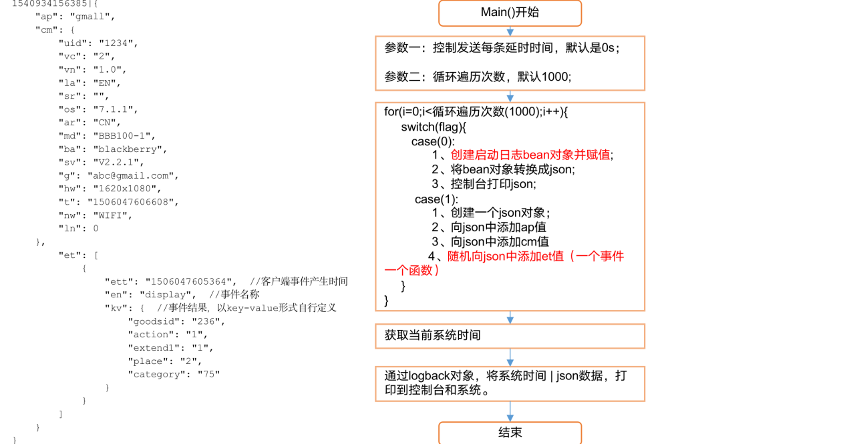

在AppMain类中添加如下内容：

**package** com.bawei.appclient;  
  
**import** java.io.UnsupportedEncodingException;  
**import** java.util.Random;  
  
**import** com.alibaba.fastjson.JSON;  
**import** com.alibaba.fastjson.JSONArray;  
**import** com.alibaba.fastjson.JSONObject;  
**import** com.bawei.bean.*;  
**import** org.slf4j.Logger;  
**import** org.slf4j.LoggerFactory;  
  
*/**  
 * 日志行为数据模拟  
 */***public class** AppMain {  
  
 **private final static** Logger ***logger*** = LoggerFactory.*getLogger*(AppMain.**class**);  
 **private static** Random *rand* = **new** Random();  
  
 *// 设备id* **private static int** *s_mid* = 0;  
  
 *// 用户id* **private static int** *s_uid* = 0;  
  
 *// 商品id* **private static int** *s_goodsid* = 0;  
  
 **public static void** main(String[] args) {  
  
 *// 参数一：控制发送每条的延时时间，默认是0* Long delay = args.**length** > 0 ? Long.*parseLong*(args[0]) : 0L;  
  
 *// 参数二：循环遍历次数* **int** loop_len = args.**length** > 1 ? Integer.*parseInt*(args[1]) : 1000;  
  
 *// 生成数据  
 generateLog*(delay, loop_len);  
 }  
  
 **private static void** generateLog(Long delay, **int** loop_len) {  
  
 **for** (**int** i = 0; i < loop_len; i++) {  
  
 **int** flag = *rand*.nextInt(2);  
  
 **switch** (flag) {  
 **case** (0):  
 *//应用启动* AppStart appStart = *generateStart*();  
 String jsonString = JSON.*toJSONString*(appStart);  
  
 *//控制台打印* ***logger***.info(jsonString);  
 **break**;  
  
 **case** (1):  
  
 JSONObject json = **new** JSONObject();  
  
 json.put(**"ap"**, **"app"**);  
 json.put(**"cm"**, *generateComFields*());  
  
 JSONArray eventsArray = **new** JSONArray();  
  
 *// 事件日志  
 // 商品点击，展示* **if** (*rand*.nextBoolean()) {  
 eventsArray.add(*generateDisplay*());  
 json.put(**"et"**, eventsArray);  
 }  
  
 *// 商品详情页* **if** (*rand*.nextBoolean()) {  
 eventsArray.add(*generateNewsDetail*());  
 json.put(**"et"**, eventsArray);  
 }  
  
 *// 商品列表页* **if** (*rand*.nextBoolean()) {  
 eventsArray.add(*generateNewList*());  
 json.put(**"et"**, eventsArray);  
 }  
  
 *// 广告* **if** (*rand*.nextBoolean()) {  
 eventsArray.add(*generateAd*());  
 json.put(**"et"**, eventsArray);  
 }  
  
 *// 消息通知* **if** (*rand*.nextBoolean()) {  
 eventsArray.add(*generateNotification*());  
 json.put(**"et"**, eventsArray);  
 }  
  
 *// 用户前台活跃* **if** (*rand*.nextBoolean()) {  
 eventsArray.add(*generatbeforeground*());  
 json.put(**"et"**, eventsArray);  
 }  
  
 *// 用户后台活跃* **if** (*rand*.nextBoolean()) {  
 eventsArray.add(*generateBackground*());  
 json.put(**"et"**, eventsArray);  
 }  
  
 *//故障日志* **if** (*rand*.nextBoolean()) {  
 eventsArray.add(*generateError*());  
 json.put(**"et"**, eventsArray);  
 }  
  
 *// 用户评论* **if** (*rand*.nextBoolean()) {  
 eventsArray.add(*generateComment*());  
 json.put(**"et"**, eventsArray);  
 }  
  
 *// 用户收藏* **if** (*rand*.nextBoolean()) {  
 eventsArray.add(*generateFavorites*());  
 json.put(**"et"**, eventsArray);  
 }  
  
 *// 用户点赞* **if** (*rand*.nextBoolean()) {  
 eventsArray.add(*generatePraise*());  
 json.put(**"et"**, eventsArray);  
 }  
  
 *//时间* **long** millis = System.*currentTimeMillis*();  
  
 *//控制台打印* ***logger***.info(millis + **"|"** + json.toJSONString());  
 **break**;  
 }  
  
 *// 延迟* **try** {  
 Thread.*sleep*(delay);  
 } **catch** (InterruptedException e) {  
 e.printStackTrace();  
 }  
 }  
 }  
  
 */**  
 * 公共字段设置  
 */* **private static** JSONObject generateComFields() {  
  
 AppBase appBase = **new** AppBase();  
  
 *//设备id* appBase.setMid(*s_mid* + **""**);  
 *s_mid*++;  
  
 *// 用户id* appBase.setUid(*s_uid* + **""**);  
 *s_uid*++;  
  
 *// 程序版本号 5,6等* appBase.setVc(**""** + *rand*.nextInt(20));  
  
 *//程序版本名 v1.1.1* appBase.setVn(**"1."** + *rand*.nextInt(4) + **"."** + *rand*.nextInt(10));  
  
 *// 安卓系统版本* appBase.setOs(**"8."** + *rand*.nextInt(3) + **"."** + *rand*.nextInt(10));  
  
 *// 语言 es,en,pt* **int** flag = *rand*.nextInt(3);  
 **switch** (flag) {  
 **case** (0):  
 appBase.setL(**"es"**);  
 **break**;  
 **case** (1):  
 appBase.setL(**"en"**);  
 **break**;  
 **case** (2):  
 appBase.setL(**"pt"**);  
 **break**;  
 }  
  
 *// 渠道号 从哪个渠道来的* appBase.setSr(*getRandomChar*(1));  
  
 *// 区域* flag = *rand*.nextInt(2);  
 **switch** (flag) {  
 **case** 0:  
 appBase.setAr(**"BR"**);  
 **case** 1:  
 appBase.setAr(**"MX"**);  
 }  
  
 *// 手机品牌 ba ,手机型号 md，就取2位数字了* flag = *rand*.nextInt(3);  
 **switch** (flag) {  
 **case** 0:  
 appBase.setBa(**"Sumsung"**);  
 appBase.setMd(**"sumsung-"** + *rand*.nextInt(20));  
 **break**;  
 **case** 1:  
 appBase.setBa(**"Huawei"**);  
 appBase.setMd(**"Huawei-"** + *rand*.nextInt(20));  
 **break**;  
 **case** 2:  
 appBase.setBa(**"HTC"**);  
 appBase.setMd(**"HTC-"** + *rand*.nextInt(20));  
 **break**;  
 }  
  
 *// 嵌入sdk的版本* appBase.setSv(**"V2."** + *rand*.nextInt(10) + **"."** + *rand*.nextInt(10));  
 *// gmail* appBase.setG(*getRandomCharAndNumr*(8) + **"@gmail.com"**);  
  
 *// 屏幕宽高 hw* flag = *rand*.nextInt(4);  
 **switch** (flag) {  
 **case** 0:  
 appBase.setHw(**"640*960"**);  
 **break**;  
 **case** 1:  
 appBase.setHw(**"640*1136"**);  
 **break**;  
 **case** 2:  
 appBase.setHw(**"750*1134"**);  
 **break**;  
 **case** 3:  
 appBase.setHw(**"1080*1920"**);  
 **break**;  
 }  
  
 *// 客户端产生日志时间* **long** millis = System.*currentTimeMillis*();  
 appBase.setT(**""** + (millis - *rand*.nextInt(99999999)));  
  
 *// 手机网络模式 3G,4G,WIFI* flag = *rand*.nextInt(3);  
 **switch** (flag) {  
 **case** 0:  
 appBase.setNw(**"3G"**);  
 **break**;  
 **case** 1:  
 appBase.setNw(**"4G"**);  
 **break**;  
 **case** 2:  
 appBase.setNw(**"WIFI"**);  
 **break**;  
 }  
  
 *// 拉丁美洲 西经34°46′至西经117°09；北纬32°42′至南纬53°54′  
 // 经度* appBase.setLn((-34 - *rand*.nextInt(83) - *rand*.nextInt(60) / 10.0) + **""**);  
 *// 纬度* appBase.setLa((32 - *rand*.nextInt(85) - *rand*.nextInt(60) / 10.0) + **""**);  
  
 **return** (JSONObject) JSON.*toJSON*(appBase);  
 }  
  
 */**  
 * 商品展示事件  
 */* **private static** JSONObject generateDisplay() {  
  
 AppDisplay appDisplay = **new** AppDisplay();  
  
 **boolean** boolFlag = *rand*.nextInt(10) < 7;  
  
 *// 动作：曝光商品=1，点击商品=2，* **if** (boolFlag) {  
 appDisplay.setAction(**"1"**);  
 } **else** {  
 appDisplay.setAction(**"2"**);  
 }  
  
 *// 商品id* String goodsId = *s_goodsid* + **""**;  
 *s_goodsid*++;  
  
 appDisplay.setGoodsid(goodsId);  
  
 *// 顺序 设置成6条吧* **int** flag = *rand*.nextInt(6);  
 appDisplay.setPlace(**""** + flag);  
  
 *// 曝光类型* flag = 1 + *rand*.nextInt(2);  
 appDisplay.setExtend1(**""** + flag);  
  
 *// 分类* flag = 1 + *rand*.nextInt(100);  
 appDisplay.setCategory(**""** + flag);  
  
 JSONObject jsonObject = (JSONObject) JSON.*toJSON*(appDisplay);  
  
 **return** *packEventJson*(**"display"**, jsonObject);  
 }  
  
 */**  
 * 商品详情页  
 */* **private static** JSONObject generateNewsDetail() {  
  
 AppNewsDetail appNewsDetail = **new** AppNewsDetail();  
  
 *// 页面入口来源* **int** flag = 1 + *rand*.nextInt(3);  
 appNewsDetail.setEntry(flag + **""**);  
  
 *// 动作* appNewsDetail.setAction(**""** + (*rand*.nextInt(4) + 1));  
  
 *// 商品id* appNewsDetail.setGoodsid(*s_goodsid* + **""**);  
  
 *// 商品来源类型* flag = 1 + *rand*.nextInt(3);  
 appNewsDetail.setShowtype(flag + **""**);  
  
 *// 商品样式* flag = *rand*.nextInt(6);  
 appNewsDetail.setShowtype(**""** + flag);  
  
 *// 页面停留时长* flag = *rand*.nextInt(10) * *rand*.nextInt(7);  
 appNewsDetail.setNews_staytime(flag + **""**);  
  
 *// 加载时长* flag = *rand*.nextInt(10) * *rand*.nextInt(7);  
 appNewsDetail.setLoading_time(flag + **""**);  
  
 *// 加载失败码* flag = *rand*.nextInt(10);  
 **switch** (flag) {  
 **case** 1:  
 appNewsDetail.setType1(**"102"**);  
 **break**;  
 **case** 2:  
 appNewsDetail.setType1(**"201"**);  
 **break**;  
 **case** 3:  
 appNewsDetail.setType1(**"325"**);  
 **break**;  
 **case** 4:  
 appNewsDetail.setType1(**"433"**);  
 **break**;  
 **case** 5:  
 appNewsDetail.setType1(**"542"**);  
 **break**;  
 **default**:  
 appNewsDetail.setType1(**""**);  
 **break**;  
 }  
  
 *// 分类* flag = 1 + *rand*.nextInt(100);  
 appNewsDetail.setCategory(**""** + flag);  
  
 JSONObject eventJson = (JSONObject) JSON.*toJSON*(appNewsDetail);  
  
 **return** *packEventJson*(**"newsdetail"**, eventJson);  
 }  
  
 */**  
 * 商品列表  
 */* **private static** JSONObject generateNewList() {  
  
 AppLoading appLoading = **new** AppLoading();  
  
 *// 动作* **int** flag = *rand*.nextInt(3) + 1;  
 appLoading.setAction(flag + **""**);  
  
 *// 加载时长* flag = *rand*.nextInt(10) * *rand*.nextInt(7);  
 appLoading.setLoading_time(flag + **""**);  
  
 *// 失败码* flag = *rand*.nextInt(10);  
 **switch** (flag) {  
 **case** 1:  
 appLoading.setType1(**"102"**);  
 **break**;  
 **case** 2:  
 appLoading.setType1(**"201"**);  
 **break**;  
 **case** 3:  
 appLoading.setType1(**"325"**);  
 **break**;  
 **case** 4:  
 appLoading.setType1(**"433"**);  
 **break**;  
 **case** 5:  
 appLoading.setType1(**"542"**);  
 **break**;  
 **default**:  
 appLoading.setType1(**""**);  
 **break**;  
 }  
  
 *// 页面 加载类型* flag = 1 + *rand*.nextInt(2);  
 appLoading.setLoading_way(**""** + flag);  
  
 *// 扩展字段1* appLoading.setExtend1(**""**);  
  
 *// 扩展字段2* appLoading.setExtend2(**""**);  
  
 *// 用户加载类型* flag = 1 + *rand*.nextInt(3);  
 appLoading.setType(**""** + flag);  
  
 JSONObject jsonObject = (JSONObject) JSON.*toJSON*(appLoading);  
  
 **return** *packEventJson*(**"loading"**, jsonObject);  
 }  
  
 */**  
 * 广告相关字段  
 */* **private static** JSONObject generateAd() {  
  
 AppAd appAd = **new** AppAd();  
  
 *// 入口* **int** flag = *rand*.nextInt(3) + 1;  
 appAd.setEntry(flag + **""**);  
  
 *// 动作* flag = *rand*.nextInt(5) + 1;  
 appAd.setAction(flag + **""**);  
  
 *// 状态* flag = *rand*.nextInt(10) > 6 ? 2 : 1;  
 appAd.setContent(flag + **""**);  
  
 *// 失败码* flag = *rand*.nextInt(10);  
 **switch** (flag) {  
 **case** 1:  
 appAd.setDetail(**"102"**);  
 **break**;  
 **case** 2:  
 appAd.setDetail(**"201"**);  
 **break**;  
 **case** 3:  
 appAd.setDetail(**"325"**);  
 **break**;  
 **case** 4:  
 appAd.setDetail(**"433"**);  
 **break**;  
 **case** 5:  
 appAd.setDetail(**"542"**);  
 **break**;  
 **default**:  
 appAd.setDetail(**""**);  
 **break**;  
 }  
  
 *// 广告来源* flag = *rand*.nextInt(4) + 1;  
 appAd.setSource(flag + **""**);  
  
 *// 用户行为* flag = *rand*.nextInt(2) + 1;  
 appAd.setBehavior(flag + **""**);  
  
 *// 商品类型* flag = *rand*.nextInt(10);  
 appAd.setNewstype(**""** + flag);  
  
 *// 展示样式* flag = *rand*.nextInt(6);  
 appAd.setShow_style(**""** + flag);  
  
 JSONObject jsonObject = (JSONObject) JSON.*toJSON*(appAd);  
  
 **return** *packEventJson*(**"ad"**, jsonObject);  
 }  
  
 */**  
 * 启动日志  
 */* **private static** AppStart generateStart() {  
  
 AppStart appStart = **new** AppStart();  
  
 *//设备id* appStart.setMid(*s_mid* + **""**);  
 *s_mid*++;  
  
 *// 用户id* appStart.setUid(*s_uid* + **""**);  
 *s_uid*++;  
  
 *// 程序版本号 5,6等* appStart.setVc(**""** + *rand*.nextInt(20));  
  
 *//程序版本名 v1.1.1* appStart.setVn(**"1."** + *rand*.nextInt(4) + **"."** + *rand*.nextInt(10));  
  
 *// 安卓系统版本* appStart.setOs(**"8."** + *rand*.nextInt(3) + **"."** + *rand*.nextInt(10));  
  
 *//设置日志类型* appStart.setEn(**"start"**);  
  
 *// 语言 es,en,pt* **int** flag = *rand*.nextInt(3);  
 **switch** (flag) {  
 **case** (0):  
 appStart.setL(**"es"**);  
 **break**;  
 **case** (1):  
 appStart.setL(**"en"**);  
 **break**;  
 **case** (2):  
 appStart.setL(**"pt"**);  
 **break**;  
 }  
  
 *// 渠道号 从哪个渠道来的* appStart.setSr(*getRandomChar*(1));  
  
 *// 区域* flag = *rand*.nextInt(2);  
 **switch** (flag) {  
 **case** 0:  
 appStart.setAr(**"BR"**);  
 **case** 1:  
 appStart.setAr(**"MX"**);  
 }  
  
 *// 手机品牌 ba ,手机型号 md，就取2位数字了* flag = *rand*.nextInt(3);  
 **switch** (flag) {  
 **case** 0:  
 appStart.setBa(**"Sumsung"**);  
 appStart.setMd(**"sumsung-"** + *rand*.nextInt(20));  
 **break**;  
 **case** 1:  
 appStart.setBa(**"Huawei"**);  
 appStart.setMd(**"Huawei-"** + *rand*.nextInt(20));  
 **break**;  
 **case** 2:  
 appStart.setBa(**"HTC"**);  
 appStart.setMd(**"HTC-"** + *rand*.nextInt(20));  
 **break**;  
 }  
  
 *// 嵌入sdk的版本* appStart.setSv(**"V2."** + *rand*.nextInt(10) + **"."** + *rand*.nextInt(10));  
 *// gmail* appStart.setG(*getRandomCharAndNumr*(8) + **"@gmail.com"**);  
  
 *// 屏幕宽高 hw* flag = *rand*.nextInt(4);  
 **switch** (flag) {  
 **case** 0:  
 appStart.setHw(**"640*960"**);  
 **break**;  
 **case** 1:  
 appStart.setHw(**"640*1136"**);  
 **break**;  
 **case** 2:  
 appStart.setHw(**"750*1134"**);  
 **break**;  
 **case** 3:  
 appStart.setHw(**"1080*1920"**);  
 **break**;  
 }  
  
 *// 客户端产生日志时间* **long** millis = System.*currentTimeMillis*();  
 appStart.setT(**""** + (millis - *rand*.nextInt(99999999)));  
  
 *// 手机网络模式 3G,4G,WIFI* flag = *rand*.nextInt(3);  
 **switch** (flag) {  
 **case** 0:  
 appStart.setNw(**"3G"**);  
 **break**;  
 **case** 1:  
 appStart.setNw(**"4G"**);  
 **break**;  
 **case** 2:  
 appStart.setNw(**"WIFI"**);  
 **break**;  
 }  
  
 *// 拉丁美洲 西经34°46′至西经117°09；北纬32°42′至南纬53°54′  
 // 经度* appStart.setLn((-34 - *rand*.nextInt(83) - *rand*.nextInt(60) / 10.0) + **""**);  
 *// 纬度* appStart.setLa((32 - *rand*.nextInt(85) - *rand*.nextInt(60) / 10.0) + **""**);  
  
 *// 入口* flag = *rand*.nextInt(5) + 1;  
 appStart.setEntry(flag + **""**);  
  
 *// 开屏广告类型* flag = *rand*.nextInt(2) + 1;  
 appStart.setOpen_ad_type(flag + **""**);  
  
 *// 状态* flag = *rand*.nextInt(10) > 8 ? 2 : 1;  
 appStart.setAction(flag + **""**);  
  
 *// 加载时长* appStart.setLoading_time(*rand*.nextInt(20) + **""**);  
  
 *// 失败码* flag = *rand*.nextInt(10);  
 **switch** (flag) {  
 **case** 1:  
 appStart.setDetail(**"102"**);  
 **break**;  
 **case** 2:  
 appStart.setDetail(**"201"**);  
 **break**;  
 **case** 3:  
 appStart.setDetail(**"325"**);  
 **break**;  
 **case** 4:  
 appStart.setDetail(**"433"**);  
 **break**;  
 **case** 5:  
 appStart.setDetail(**"542"**);  
 **break**;  
 **default**:  
 appStart.setDetail(**""**);  
 **break**;  
 }  
  
 *// 扩展字段* appStart.setExtend1(**""**);  
  
 **return** appStart;  
 }  
 */**  
 * 消息通知  
 */* **private static** JSONObject generateNotification() {  
  
 AppNotification appNotification = **new** AppNotification();  
  
 **int** flag = *rand*.nextInt(4) + 1;  
  
 *// 动作* appNotification.setAction(flag + **""**);  
  
 *// 通知id* flag = *rand*.nextInt(4) + 1;  
 appNotification.setType(flag + **""**);  
  
 *// 客户端弹时间* appNotification.setAp_time((System.*currentTimeMillis*() - *rand*.nextInt(99999999)) + **""**);  
  
 *// 备用字段* appNotification.setContent(**""**);  
  
 JSONObject jsonObject = (JSONObject) JSON.*toJSON*(appNotification);  
  
 **return** *packEventJson*(**"notification"**, jsonObject);  
 }  
  
 */**  
 * 前台活跃  
 */* **private static** JSONObject generatbeforeground() {  
  
 AppActive_foreground appActive_foreground = **new** AppActive_foreground();  
  
 *// 推送消息的id* **int** flag = *rand*.nextInt(2);  
 **switch** (flag) {  
 **case** 1:  
 appActive_foreground.setAccess(flag + **""**);  
 **break**;  
 **default**:  
 appActive_foreground.setAccess(**""**);  
 **break**;  
 }  
  
 *// 1.push 2.icon 3.其他* flag = *rand*.nextInt(3) + 1;  
 appActive_foreground.setPush_id(flag + **""**);  
  
 JSONObject jsonObject = (JSONObject) JSON.*toJSON*(appActive_foreground);  
  
 **return** *packEventJson*(**"active_foreground"**, jsonObject);  
 }  
  
 */**  
 * 后台活跃  
 */* **private static** JSONObject generateBackground() {  
  
 AppActive_background appActive_background = **new** AppActive_background();  
  
 *// 启动源* **int** flag = *rand*.nextInt(3) + 1;  
 appActive_background.setActive_source(flag + **""**);  
  
 JSONObject jsonObject = (JSONObject) JSON.*toJSON*(appActive_background);  
  
 **return** *packEventJson*(**"active_background"**, jsonObject);  
 }  
  
 */**  
 * 错误日志数据  
 */* **private static** JSONObject generateError() {  
  
 AppErrorLog appErrorLog = **new** AppErrorLog();  
  
 String[] errorBriefs = {**"at cn.lift.dfdf.web.AbstractBaseController.validInbound(AbstractBaseController.java:72)"**, **"at cn.lift.appIn.control.CommandUtil.getInfo(CommandUtil.java:67)"**}; *//错误摘要* String[] errorDetails = {**"java.lang.NullPointerException\\n "** + **"at cn.lift.appIn.web.AbstractBaseController.validInbound(AbstractBaseController.java:72)\\n "** + **"at cn.lift.dfdf.web.AbstractBaseController.validInbound"**, **"at cn.lift.dfdfdf.control.CommandUtil.getInfo(CommandUtil.java:67)\\n "** + **"at sun.reflect.DelegatingMethodAccessorImpl.invoke(DelegatingMethodAccessorImpl.java:43)\\n"** + **" at java.lang.reflect.Method.invoke(Method.java:606)\\n"**}; *//错误详情  
  
 //错误摘要* appErrorLog.setErrorBrief(errorBriefs[*rand*.nextInt(errorBriefs.**length**)]);  
 *//错误详情* appErrorLog.setErrorDetail(errorDetails[*rand*.nextInt(errorDetails.**length**)]);  
  
 JSONObject jsonObject = (JSONObject) JSON.*toJSON*(appErrorLog);  
  
 **return** *packEventJson*(**"error"**, jsonObject);  
 }  
  
 */**  
 * 为各个事件类型的公共字段（时间、事件类型、Json数据）拼接  
 */* **private static** JSONObject packEventJson(String eventName, JSONObject jsonObject) {  
  
 JSONObject eventJson = **new** JSONObject();  
  
 eventJson.put(**"ett"**, (System.*currentTimeMillis*() - *rand*.nextInt(99999999)) + **""**);  
 eventJson.put(**"en"**, eventName);  
 eventJson.put(**"kv"**, jsonObject);  
  
 **return** eventJson;  
 }  
  
 */**  
 * 获取随机字母组合  
 *  
 \** ***@param length*** *字符串长度  
 */* **private static** String getRandomChar(Integer length) {  
  
 StringBuilder str = **new** StringBuilder();  
 Random random = **new** Random();  
  
 **for** (**int** i = 0; i < length; i++) {  
 *// 字符串* str.append((**char**) (65 + random.nextInt(26)));*// 取得大写字母* }  
  
 **return** str.toString();  
 }  
  
 */**  
 * 获取随机字母数字组合  
 *  
 \** ***@param length*** *字符串长度  
 */* **private static** String getRandomCharAndNumr(Integer length) {  
  
 StringBuilder str = **new** StringBuilder();  
 Random random = **new** Random();  
  
 **for** (**int** i = 0; i < length; i++) {  
  
 **boolean** b = random.nextBoolean();  
  
 **if** (b) { *// 字符串  
 // int choice = random.nextBoolean() ? 65 : 97; 取得65大写字母还是97小写字母* str.append((**char**) (65 + random.nextInt(26)));*// 取得大写字母* } **else** { *// 数字* str.append(String.*valueOf*(random.nextInt(10)));  
 }  
 }  
  
 **return** str.toString();  
 }  
  
 */**  
 * 收藏  
 */* **private static** JSONObject generateFavorites() {  
  
 AppFavorites favorites = **new** AppFavorites();  
  
 favorites.setCourse_id(*rand*.nextInt(10));  
 favorites.setUserid(*rand*.nextInt(10));  
 favorites.setAdd_time((System.*currentTimeMillis*() - *rand*.nextInt(99999999)) + **""**);  
  
 JSONObject jsonObject = (JSONObject) JSON.*toJSON*(favorites);  
  
 **return** *packEventJson*(**"favorites"**, jsonObject);  
 }  
  
 */**  
 * 点赞  
 */* **private static** JSONObject generatePraise() {  
  
 AppPraise praise = **new** AppPraise();  
  
 praise.setId(*rand*.nextInt(10));  
 praise.setUserid(*rand*.nextInt(10));  
 praise.setTarget_id(*rand*.nextInt(10));  
 praise.setType(*rand*.nextInt(4) + 1);  
 praise.setAdd_time((System.*currentTimeMillis*() - *rand*.nextInt(99999999)) + **""**);  
  
 JSONObject jsonObject = (JSONObject) JSON.*toJSON*(praise);  
  
 **return** *packEventJson*(**"praise"**, jsonObject);  
 }  
  
 */**  
 * 评论  
 */* **private static** JSONObject generateComment() {  
  
 AppComment comment = **new** AppComment();  
  
 comment.setComment_id(*rand*.nextInt(10));  
 comment.setUserid(*rand*.nextInt(10));  
 comment.setP_comment_id(*rand*.nextInt(5));  
  
 comment.setContent(*getCONTENT*());  
 comment.setAddtime((System.*currentTimeMillis*() - *rand*.nextInt(99999999)) + **""**);  
  
 comment.setOther_id(*rand*.nextInt(10));  
 comment.setPraise_count(*rand*.nextInt(1000));  
 comment.setReply_count(*rand*.nextInt(200));  
  
 JSONObject jsonObject = (JSONObject) JSON.*toJSON*(comment);  
  
 **return** *packEventJson*(**"comment"**, jsonObject);  
 }  
  
 */**  
 * 生成单个汉字  
 */* **private static char** getRandomChar() {  
  
 String str = **""**;  
 **int** hightPos; *//* **int** lowPos;  
  
 Random random = **new** Random();  
  
 *//随机生成汉子的两个字节* hightPos = (176 + Math.*abs*(random.nextInt(39)));  
 lowPos = (161 + Math.*abs*(random.nextInt(93)));  
  
 **byte**[] b = **new byte**[2];  
 b[0] = (Integer.*valueOf*(hightPos)).byteValue();  
 b[1] = (Integer.*valueOf*(lowPos)).byteValue();  
  
 **try** {  
 str = **new** String(b, **"GBK"**);  
 } **catch** (UnsupportedEncodingException e) {  
 e.printStackTrace();  
 System.***out***.println(**"错误"**);  
 }  
  
 **return** str.charAt(0);  
 }  
  
 */**  
 * 拼接成多个汉字  
 */* **private static** String getCONTENT() {  
  
 StringBuilder str = **new** StringBuilder();  
  
 **for** (**int** i = 0; i < *rand*.nextInt(100); i++) {  
 str.append(*getRandomChar*());  
 }  
  
 **return** str.toString();  
 }  
}

### 3.4.15 配置日志打印Logback

Logback主要用于在磁盘和控制台打印日志。

Logback具体使用：

1）在resources文件夹下创建logback.xml文件。

2）在logback.xml文件中填写如下配置

*<?***xml version="1.0" encoding="UTF-8"***?>*

<**configuration debug="false"**>  
 *<!--定义日志文件的存储地址 勿在 LogBack 的配置中使用相对路径 -->* <**property name="LOG_HOME" value="/tmp/logs/"** />  
 *<!-- 控制台输出 -->* <**appender name="STDOUT"  
 class="ch.qos.logback.core.ConsoleAppender"**>  
 <**encoder  
 class="ch.qos.logback.classic.encoder.PatternLayoutEncoder"**>  
 *<!--格式化输出：%d表示日期，%thread表示线程名，%-5level：级别从左显示5个字符宽度%msg：日志消息，%n是换行符 -->* <**pattern**>%d{yyyy-MM-dd HH:mm:ss.SSS} [%thread] %-5level %logger{50} - %msg%n</**pattern**>  
 </**encoder**>  
 </**appender**>  
   
 *<!-- 按照每天生成日志文件。存储事件日志 -->* <**appender name="FILE"  
 class="ch.qos.logback.core.rolling.RollingFileAppender"**>  
 *<!-- <File>${LOG_HOME}/app.log</File>设置日志不超过${log.max.size}时的保存路径，注意，如果是web项目会保存到Tomcat的bin目录 下 -->* <**rollingPolicy  
 class="ch.qos.logback.core.rolling.TimeBasedRollingPolicy"**>  
 *<!--日志文件输出的文件名 -->* <**FileNamePattern**>${LOG_HOME}/app-%d{yyyy-MM-dd}.log</**FileNamePattern**>  
 *<!--日志文件保留天数 -->* <**MaxHistory**>30</**MaxHistory**>  
 </**rollingPolicy**>  
 <**encoder  
 class="ch.qos.logback.classic.encoder.PatternLayoutEncoder"**>  
<**pattern**>%msg%n</**pattern**>  
 </**encoder**>  
 *<!--日志文件最大的大小 -->* <**triggeringPolicy  
 class="ch.qos.logback.core.rolling.SizeBasedTriggeringPolicy"**>  
 <**MaxFileSize**>10MB</**MaxFileSize**>  
 </**triggeringPolicy**>  
 </**appender**>  
  
 *<!--异步打印日志-->* <**appender name ="ASYNC_FILE" class= "ch.qos.logback.classic.AsyncAppender"**>  
 *<!-- 不丢失日志.默认的,如果队列的80%已满,则会丢弃TRACT、DEBUG、INFO级别的日志 -->* <**discardingThreshold** >0</**discardingThreshold**>  
 *<!-- 更改默认的队列的深度,该值会影响性能.默认值为256 -->* <**queueSize**>512</**queueSize**>  
 *<!-- 添加附加的appender,最多只能添加一个 -->* <**appender-ref ref = "FILE"**/>  
 </**appender**>  
  
 *<!-- 日志输出级别 -->* <**root level="INFO"**>  
 <**appender-ref ref="STDOUT"** />  
 <**appender-ref ref="ASYNC_FILE"** />  
 <**appender-ref ref="error"** />  
 </**root**>  
</**configuration**>

### 3.4.16 打包

1）采用Maven对程序打包

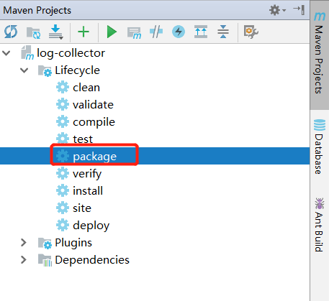

2）采用带依赖的jar包。包含了程序运行需要的所有依赖。

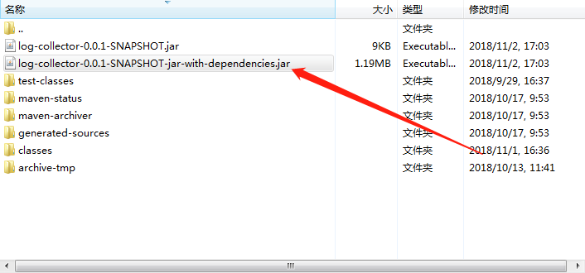

3）后续日志生成过程，在安装完Hadoop和Zookeeper之后执行。

# 第4章 数据采集模块

## 4.1 Hadoop安装

详见：大数据技术之Hadoop（入门）



1）集群规划：

|  |  |  |  |
| --- | --- | --- | --- |
|  | 服务器hadoop102 | 服务器hadoop103 | 服务器hadoop104 |
| HDFS | NameNode  DataNode | DataNode | DataNode  SecondaryNameNode |
| Yarn | NodeManager | Resourcemanager  NodeManager | NodeManager |

注意：尽量使用离线方式安装

### 4.1.1 项目经验之HDFS存储多目录

1）确认HDFS的存储目录，保证存储在空间最大硬盘上

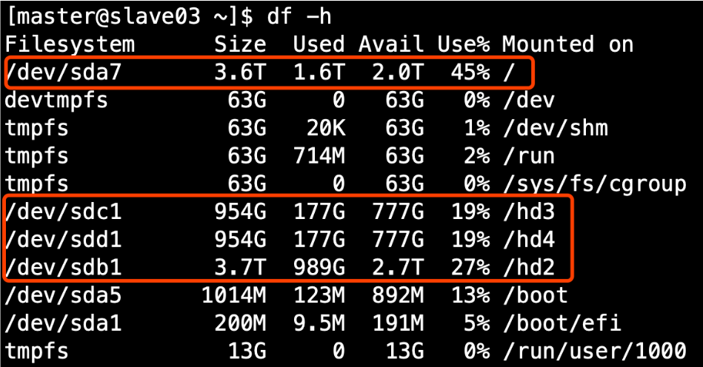

2）在hdfs-site.xml文件中配置多目录，最好提前配置好，否则更改目录需要重新启动集群

<property>

<name>dfs.datanode.data.dir</name>

<value>file:///${hadoop.tmp.dir}/dfs/data1,file:///hd2/dfs/data2,file:///hd3/dfs/data3,file:///hd4/dfs/data4</value>

</property>

### 4.1.2 项目经验之支持LZO压缩配置

1）先下载lzo的jar项目

<https://github.com/twitter/hadoop-lzo/archive/master.zip>

2）下载后的文件名是hadoop-lzo-master，它是一个zip格式的压缩包，先进行解压，然后用maven编译。生成hadoop-lzo-0.4.20.jar。

3）将编译好后的hadoop-lzo-0.4.20.jar 放入hadoop-2.7.2/share/hadoop/common/

[bawei@hadoop102 common]$ pwd

/opt/module/hadoop-2.7.2/share/hadoop/common

[bawei@hadoop102 common]$ ls

hadoop-lzo-0.4.20.jar

4）同步hadoop-lzo-0.4.20.jar到hadoop103、hadoop104

[bawei@hadoop102 common]$ xsync hadoop-lzo-0.4.20.jar

5）core-site.xml增加配置支持LZO压缩

<?xml version="1.0" encoding="UTF-8"?>

<?xml-stylesheet type="text/xsl" href="configuration.xsl"?>

<configuration>

<property>

<name>io.compression.codecs</name>

<value>

org.apache.hadoop.io.compress.GzipCodec,

org.apache.hadoop.io.compress.DefaultCodec,

org.apache.hadoop.io.compress.BZip2Codec,

org.apache.hadoop.io.compress.SnappyCodec,

com.hadoop.compression.lzo.LzoCodec,

com.hadoop.compression.lzo.LzopCodec

</value>

</property>

<property>

<name>io.compression.codec.lzo.class</name>

<value>com.hadoop.compression.lzo.LzoCodec</value>

</property>

</configuration>

5）同步core-site.xml到hadoop103、hadoop104

[bawei@hadoop102 hadoop]$ xsync core-site.xml

6）启动及查看集群

[bawei@hadoop102 hadoop-2.7.2]$ sbin/start-dfs.sh

[bawei@hadoop103 hadoop-2.7.2]$ sbin/start-yarn.sh

（1）web和进程查看

* Web查看：<http://hadoop102:50070>
* 进程查看：jps查看各个节点状态。

（2）当启动发生错误的时候：

* 查看日志：/home/bawei/module/hadoop-2.7.2/logs
* 如果进入安全模式，可以通过hdfs dfsadmin -safemode leave
* 停止所有进程，删除data和log文件夹，然后hdfs namenode -format 来格式化

### 4.1.3 项目经验之基准测试

1） 测试HDFS写性能

测试内容：向HDFS集群写10个128M的文件

[bawei@hadoop102 mapreduce]$ hadoop jar /opt/module/hadoop-2.7.2/share/hadoop/mapreduce/hadoop-mapreduce-client-jobclient-2.7.2-tests.jar TestDFSIO -write -nrFiles 10 -fileSize 128MB

19/05/02 11:44:26 INFO fs.TestDFSIO: TestDFSIO.1.8

19/05/02 11:44:26 INFO fs.TestDFSIO: nrFiles = 10

19/05/02 11:44:26 INFO fs.TestDFSIO: nrBytes (MB) = 128.0

19/05/02 11:44:26 INFO fs.TestDFSIO: bufferSize = 1000000

19/05/02 11:44:26 INFO fs.TestDFSIO: baseDir = /benchmarks/TestDFSIO

19/05/02 11:44:28 INFO fs.TestDFSIO: creating control file: 134217728 bytes, 10 files

19/05/02 11:44:30 INFO fs.TestDFSIO: created control files for: 10 files

19/05/02 11:44:30 INFO client.RMProxy: Connecting to ResourceManager at hadoop103/192.168.1.103:8032

19/05/02 11:44:31 INFO client.RMProxy: Connecting to ResourceManager at hadoop103/192.168.1.103:8032

19/05/02 11:44:32 INFO mapred.FileInputFormat: Total input paths to process : 10

19/05/02 11:44:32 INFO mapreduce.JobSubmitter: number of splits:10

19/05/02 11:44:33 INFO mapreduce.JobSubmitter: Submitting tokens for job: job_1556766549220_0003

19/05/02 11:44:34 INFO impl.YarnClientImpl: Submitted application application_1556766549220_0003

19/05/02 11:44:34 INFO mapreduce.Job: The url to track the job: http://hadoop103:8088/proxy/application_1556766549220_0003/

19/05/02 11:44:34 INFO mapreduce.Job: Running job: job_1556766549220_0003

19/05/02 11:44:47 INFO mapreduce.Job: Job job_1556766549220_0003 running in uber mode : false

19/05/02 11:44:47 INFO mapreduce.Job: map 0% reduce 0%

19/05/02 11:45:05 INFO mapreduce.Job: map 13% reduce 0%

19/05/02 11:45:06 INFO mapreduce.Job: map 27% reduce 0%

19/05/02 11:45:08 INFO mapreduce.Job: map 43% reduce 0%

19/05/02 11:45:09 INFO mapreduce.Job: map 60% reduce 0%

19/05/02 11:45:10 INFO mapreduce.Job: map 73% reduce 0%

19/05/02 11:45:15 INFO mapreduce.Job: map 77% reduce 0%

19/05/02 11:45:18 INFO mapreduce.Job: map 87% reduce 0%

19/05/02 11:45:19 INFO mapreduce.Job: map 100% reduce 0%

19/05/02 11:45:21 INFO mapreduce.Job: map 100% reduce 100%

19/05/02 11:45:22 INFO mapreduce.Job: Job job_1556766549220_0003 completed successfully

19/05/02 11:45:22 INFO mapreduce.Job: Counters: 51

File System Counters

FILE: Number of bytes read=856

FILE: Number of bytes written=1304826

FILE: Number of read operations=0

FILE: Number of large read operations=0

FILE: Number of write operations=0

HDFS: Number of bytes read=2350

HDFS: Number of bytes written=1342177359

HDFS: Number of read operations=43

HDFS: Number of large read operations=0

HDFS: Number of write operations=12

Job Counters

Killed map tasks=1

Launched map tasks=10

Launched reduce tasks=1

Data-local map tasks=8

Rack-local map tasks=2

Total time spent by all maps in occupied slots (ms)=263635

Total time spent by all reduces in occupied slots (ms)=9698

Total time spent by all map tasks (ms)=263635

Total time spent by all reduce tasks (ms)=9698

Total vcore-milliseconds taken by all map tasks=263635

Total vcore-milliseconds taken by all reduce tasks=9698

Total megabyte-milliseconds taken by all map tasks=269962240

Total megabyte-milliseconds taken by all reduce tasks=9930752

Map-Reduce Framework

Map input records=10

Map output records=50

Map output bytes=750

Map output materialized bytes=910

Input split bytes=1230

Combine input records=0

Combine output records=0

Reduce input groups=5

Reduce shuffle bytes=910

Reduce input records=50

Reduce output records=5

Spilled Records=100

Shuffled Maps =10

Failed Shuffles=0

Merged Map outputs=10

GC time elapsed (ms)=17343

CPU time spent (ms)=96930

Physical memory (bytes) snapshot=2821341184

Virtual memory (bytes) snapshot=23273218048

Total committed heap usage (bytes)=2075656192

Shuffle Errors

BAD_ID=0

CONNECTION=0

IO_ERROR=0

WRONG_LENGTH=0

WRONG_MAP=0

WRONG_REDUCE=0

File Input Format Counters

Bytes Read=1120

File Output Format Counters

Bytes Written=79

19/05/02 11:45:23 INFO fs.TestDFSIO: ----- TestDFSIO ----- : write

19/05/02 11:45:23 INFO fs.TestDFSIO: Date & time: Thu May 02 11:45:23 CST 2019

19/05/02 11:45:23 INFO fs.TestDFSIO: Number of files: 10

19/05/02 11:45:23 INFO fs.TestDFSIO: Total MBytes processed: 1280.0

19/05/02 11:45:23 INFO fs.TestDFSIO: Throughput mb/sec: 10.69751115716984

19/05/02 11:45:23 INFO fs.TestDFSIO: Average IO rate mb/sec: 14.91699504852295

19/05/02 11:45:23 INFO fs.TestDFSIO: IO rate std deviation: 11.160882132355928

19/05/02 11:45:23 INFO fs.TestDFSIO: Test exec time sec: 52.315

2）测试HDFS读性能

测试内容：读取HDFS集群10个128M的文件

[bawei@hadoop102 mapreduce]$ hadoop jar /opt/module/hadoop-2.7.2/share/hadoop/mapreduce/hadoop-mapreduce-client-jobclient-2.7.2-tests.jar TestDFSIO -read -nrFiles 10 -fileSize 128MB

19/05/02 11:55:42 INFO fs.TestDFSIO: TestDFSIO.1.8

19/05/02 11:55:42 INFO fs.TestDFSIO: nrFiles = 10

19/05/02 11:55:42 INFO fs.TestDFSIO: nrBytes (MB) = 128.0

19/05/02 11:55:42 INFO fs.TestDFSIO: bufferSize = 1000000

19/05/02 11:55:42 INFO fs.TestDFSIO: baseDir = /benchmarks/TestDFSIO

19/05/02 11:55:45 INFO fs.TestDFSIO: creating control file: 134217728 bytes, 10 files

19/05/02 11:55:47 INFO fs.TestDFSIO: created control files for: 10 files

19/05/02 11:55:47 INFO client.RMProxy: Connecting to ResourceManager at hadoop103/192.168.1.103:8032

19/05/02 11:55:48 INFO client.RMProxy: Connecting to ResourceManager at hadoop103/192.168.1.103:8032

19/05/02 11:55:49 INFO mapred.FileInputFormat: Total input paths to process : 10

19/05/02 11:55:49 INFO mapreduce.JobSubmitter: number of splits:10

19/05/02 11:55:49 INFO mapreduce.JobSubmitter: Submitting tokens for job: job_1556766549220_0004

19/05/02 11:55:50 INFO impl.YarnClientImpl: Submitted application application_1556766549220_0004

19/05/02 11:55:50 INFO mapreduce.Job: The url to track the job: http://hadoop103:8088/proxy/application_1556766549220_0004/

19/05/02 11:55:50 INFO mapreduce.Job: Running job: job_1556766549220_0004

19/05/02 11:56:04 INFO mapreduce.Job: Job job_1556766549220_0004 running in uber mode : false

19/05/02 11:56:04 INFO mapreduce.Job: map 0% reduce 0%

19/05/02 11:56:24 INFO mapreduce.Job: map 7% reduce 0%

19/05/02 11:56:27 INFO mapreduce.Job: map 23% reduce 0%

19/05/02 11:56:28 INFO mapreduce.Job: map 63% reduce 0%

19/05/02 11:56:29 INFO mapreduce.Job: map 73% reduce 0%

19/05/02 11:56:30 INFO mapreduce.Job: map 77% reduce 0%

19/05/02 11:56:31 INFO mapreduce.Job: map 87% reduce 0%

19/05/02 11:56:32 INFO mapreduce.Job: map 100% reduce 0%

19/05/02 11:56:35 INFO mapreduce.Job: map 100% reduce 100%

19/05/02 11:56:36 INFO mapreduce.Job: Job job_1556766549220_0004 completed successfully

19/05/02 11:56:36 INFO mapreduce.Job: Counters: 51

File System Counters

FILE: Number of bytes read=852

FILE: Number of bytes written=1304796

FILE: Number of read operations=0

FILE: Number of large read operations=0

FILE: Number of write operations=0

HDFS: Number of bytes read=1342179630

HDFS: Number of bytes written=78

HDFS: Number of read operations=53

HDFS: Number of large read operations=0

HDFS: Number of write operations=2

Job Counters

Killed map tasks=1

Launched map tasks=10

Launched reduce tasks=1

Data-local map tasks=8

Rack-local map tasks=2

Total time spent by all maps in occupied slots (ms)=233690

Total time spent by all reduces in occupied slots (ms)=7215

Total time spent by all map tasks (ms)=233690

Total time spent by all reduce tasks (ms)=7215

Total vcore-milliseconds taken by all map tasks=233690

Total vcore-milliseconds taken by all reduce tasks=7215

Total megabyte-milliseconds taken by all map tasks=239298560

Total megabyte-milliseconds taken by all reduce tasks=7388160

Map-Reduce Framework

Map input records=10

Map output records=50

Map output bytes=746

Map output materialized bytes=906

Input split bytes=1230

Combine input records=0

Combine output records=0

Reduce input groups=5

Reduce shuffle bytes=906

Reduce input records=50

Reduce output records=5

Spilled Records=100

Shuffled Maps =10

Failed Shuffles=0

Merged Map outputs=10

GC time elapsed (ms)=6473

CPU time spent (ms)=57610

Physical memory (bytes) snapshot=2841436160

Virtual memory (bytes) snapshot=23226683392

Total committed heap usage (bytes)=2070413312

Shuffle Errors

BAD_ID=0

CONNECTION=0

IO_ERROR=0

WRONG_LENGTH=0

WRONG_MAP=0

WRONG_REDUCE=0

File Input Format Counters

Bytes Read=1120

File Output Format Counters

Bytes Written=78

19/05/02 11:56:36 INFO fs.TestDFSIO: ----- TestDFSIO ----- : read

19/05/02 11:56:36 INFO fs.TestDFSIO: Date & time: Thu May 02 11:56:36 CST 2019

19/05/02 11:56:36 INFO fs.TestDFSIO: Number of files: 10

19/05/02 11:56:36 INFO fs.TestDFSIO: Total MBytes processed: 1280.0

19/05/02 11:56:36 INFO fs.TestDFSIO: Throughput mb/sec: 16.001000062503905

19/05/02 11:56:36 INFO fs.TestDFSIO: Average IO rate mb/sec: 17.202795028686523

19/05/02 11:56:36 INFO fs.TestDFSIO: IO rate std deviation: 4.881590515873911

19/05/02 11:56:36 INFO fs.TestDFSIO: Test exec time sec: 49.116

19/05/02 11:56:36 INFO fs.TestDFSIO:

3）删除测试生成数据

[bawei@hadoop102 mapreduce]$ hadoop jar /opt/module/hadoop-2.7.2/share/hadoop/mapreduce/hadoop-mapreduce-client-jobclient-2.7.2-tests.jar TestDFSIO -clean

4）使用Sort程序评测MapReduce

（1）使用RandomWriter来产生随机数，每个节点运行10个Map任务，每个Map产生大约1G大小的二进制随机数

[bawei@hadoop102 mapreduce]$ hadoop jar /opt/module/hadoop-2.7.2/share/hadoop/mapreduce/hadoop-mapreduce-examples-2.7.2.jar randomwriter random-data

（2）执行Sort程序

[bawei@hadoop102 mapreduce]$ hadoop jar /opt/module/hadoop-2.7.2/share/hadoop/mapreduce/hadoop-mapreduce-examples-2.7.2.jar sort random-data sorted-data

（3）验证数据是否真正排好序了

[bawei@hadoop102 mapreduce]$ hadoop jar /opt/module/hadoop-2.7.2/share/hadoop/mapreduce/hadoop-mapreduce-examples-2.7.2.jar testmapredsort -sortInput random-data -sortOutput sorted-data

### 4.1.4 项目经验之Hadoop参数调优

1）HDFS参数调优hdfs-site.xml

（1）dfs.namenode.handler.count=20 * log2(Cluster Size)，比如集群规模为8台时，此参数设置为60

The number of Namenode RPC server threads that listen to requests from clients. If dfs.namenode.servicerpc-address is not configured then Namenode RPC server threads listen to requests from all nodes.

NameNode有一个工作线程池，用来处理不同DataNode的并发心跳以及客户端并发的元数据操作。对于大集群或者有大量客户端的集群来说，通常需要增大参数dfs.namenode.handler.count的默认值10。设置该值的一般原则是将其设置为集群大小的自然对数乘以20，即20logN，N为集群大小。

（2）编辑日志存储路径dfs.namenode.edits.dir设置与镜像文件存储路径dfs.namenode.name.dir尽量分开，达到最低写入延迟

2）YARN参数调优yarn-site.xml

（1）情景描述：总共7台机器，每天几亿条数据，数据源->Flume->Kafka->HDFS->Hive

面临问题：数据统计主要用HiveSQL，没有数据倾斜，小文件已经做了合并处理，开启的JVM重用，而且IO没有阻塞，内存用了不到50%。但是还是跑的非常慢，而且数据量洪峰过来时，整个集群都会宕掉。基于这种情况有没有优化方案。

（2）解决办法：

内存利用率不够。这个一般是Yarn的2个配置造成的，单个任务可以申请的最大内存大小，和Hadoop单个节点可用内存大小。调节这两个参数能提高系统内存的利用率。

（a）yarn.nodemanager.resource.memory-mb

表示该节点上YARN可使用的物理内存总量，默认是8192（MB），注意，如果你的节点内存资源不够8GB，则需要调减小这个值，而YARN不会智能的探测节点的物理内存总量。

（b）yarn.scheduler.maximum-allocation-mb

单个任务可申请的最多物理内存量，默认是8192（MB）。

3）Hadoop宕机

（1）如果MR造成系统宕机。此时要控制Yarn同时运行的任务数，和每个任务申请的最大内存。调整参数：yarn.scheduler.maximum-allocation-mb（单个任务可申请的最多物理内存量，默认是8192MB）

（2）如果写入文件过量造成NameNode宕机。那么调高Kafka的存储大小，控制从Kafka到HDFS的写入速度。高峰期的时候用Kafka进行缓存，高峰期过去数据同步会自动跟上。

## 4.2 Zookeeper安装

### 4.2.1 安装ZK

详见：大数据技术之Zookeeper



集群规划

|  |  |  |  |
| --- | --- | --- | --- |
|  | 服务器hadoop102 | 服务器hadoop103 | 服务器hadoop104 |
| Zookeeper | Zookeeper | Zookeeper | Zookeeper |

### 4.2.2 ZK集群启动停止脚本

1）在hadoop102的/home/bawei/bin目录下创建脚本

[bawei@hadoop102 bin]$ vim zk.sh

在脚本中编写如下内容

#! /bin/bash

case $1 in

"start"){

for i in hadoop102 hadoop103 hadoop104

do

ssh $i "/opt/module/zookeeper-3.4.10/bin/zkServer.sh start"

done

};;

"stop"){

for i in hadoop102 hadoop103 hadoop104

do

ssh $i "/opt/module/zookeeper-3.4.10/bin/zkServer.sh stop"

done

};;

"status"){

for i in hadoop102 hadoop103 hadoop104

do

ssh $i "/opt/module/zookeeper-3.4.10/bin/zkServer.sh status"

done

};;

esac

2）增加脚本执行权限

[bawei@hadoop102 bin]$ chmod 777 zk.sh

3）Zookeeper集群启动脚本

[bawei@hadoop102 module]$ zk.sh start

4）Zookeeper集群停止脚本

[bawei@hadoop102 module]$ zk.sh stop

### 4.2.3 项目经验之Linux环境变量

1）修改/etc/profile文件：用来设置系统环境参数，比如$PATH. 这里面的环境变量是对系统内所有用户生效。使用bash命令，需要source /etc/profile一下。

2）修改~/.bashrc文件：针对某一个特定的用户，环境变量的设置只对该用户自己有效。使用bash命令，只要以该用户身份运行命令行就会读取该文件。

3）把/etc/profile里面的环境变量追加到~/.bashrc目录

[bawei@hadoop102 ~]$ cat /etc/profile >> ~/.bashrc

[bawei@hadoop103 ~]$ cat /etc/profile >> ~/.bashrc

[bawei@hadoop104 ~]$ cat /etc/profile >> ~/.bashrc

## 4.3 日志生成

### 4.3.1 日志启动

1）代码参数说明

// 参数一：控制发送每条的延时时间，默认是0

Long delay = args.length > 0 ? Long.parseLong(args[0]) : 0L;

// 参数二：循环遍历次数

int loop_len = args.length > 1 ? Integer.parseInt(args[1]) : 1000;

2）将生成的jar包log-collector-0.0.1-SNAPSHOT-jar-with-dependencies.jar拷贝到hadoop102、服务器上，并同步到hadoop103的/opt/module路径下，

[bawei@hadoop102 module]$ xsync log-collector-1.0-SNAPSHOT-jar-with-dependencies.jar

3）在hadoop102上执行jar程序

[bawei@hadoop102 module]$ java -classpath log-collector-1.0-SNAPSHOT-jar-with-dependencies.jar com.bawei.appclient.AppMain >/opt/module/test.log

4）在/tmp/logs路径下查看生成的日志文件

[bawei@hadoop102 module]$ cd /tmp/logs/

[bawei@hadoop102 logs]$ ls

app-2019-02-10.log

### 4.3.2 集群日志生成启动脚本

1）在/home/bawei/bin目录下创建脚本lg.sh

[bawei@hadoop102 bin]$ vim lg.sh

2）在脚本中编写如下内容

#! /bin/bash

for i in hadoop102 hadoop103

do

ssh $i "java -classpath /opt/module/log-collector-1.0-SNAPSHOT-jar-with-dependencies.jar com.bawei.appclient.AppMain $1 $2 >/opt/module/test.log &"

done

3）修改脚本执行权限

[bawei@hadoop102 bin]$ chmod 777 lg.sh

4）启动脚本

[bawei@hadoop102 module]$ lg.sh

5）分别在hadoop102、hadoop103的/tmp/logs目录上查看生成的数据

[bawei@hadoop102 logs]$ ls

app-2019-02-10.log

[bawei@hadoop103 logs]$ ls

app-2019-02-10.log

### 4.3.3 集群时间同步修改脚本

1）在/home/bawei/bin目录下创建脚本dt.sh

[bawei@hadoop102 bin]$ vim dt.sh

2）在脚本中编写如下内容

#!/bin/bash

log_date=$1

for i in hadoop102 hadoop103 hadoop104

do

ssh -t $i "sudo date -s $log_date"

done

说明（ssh -t）：https://www.cnblogs.com/kevingrace/p/6110842.html

3）修改脚本执行权限

[bawei@hadoop102 bin]$ chmod 777 dt.sh

4）启动脚本

[bawei@hadoop102 bin]$ dt.sh 2019-2-10

### 4.3.4 集群所有进程查看脚本

1）在/home/bawei/bin目录下创建脚本xcall.sh

[bawei@hadoop102 bin]$ vim xcall.sh

2）在脚本中编写如下内容

#! /bin/bash

for i in hadoop102 hadoop103 hadoop104

do

echo --------- $i ----------

ssh $i "$*"

done

3）修改脚本执行权限

[bawei@hadoop102 bin]$ chmod 777 xcall.sh

4）启动脚本

[bawei@hadoop102 bin]$ xcall.sh jps

## 4.4 采集日志Flume

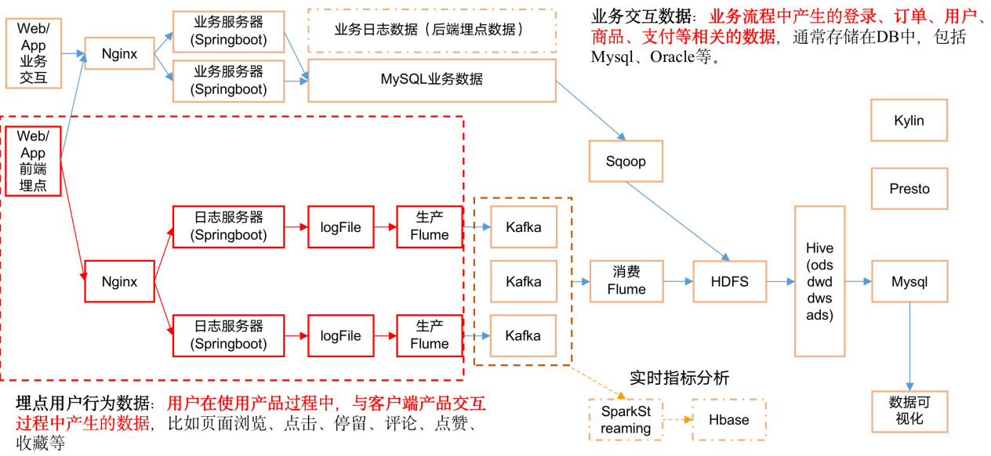

### 4.4.1 日志采集Flume安装

详见：大数据技术之Flume



集群规划：

|  |  |  |  |
| --- | --- | --- | --- |
|  | 服务器hadoop102 | 服务器hadoop103 | 服务器hadoop104 |
| Flume(采集日志) | Flume | Flume |  |

### 4.4.2 项目经验之Flume组件

1）Source

（1）Taildir Source相比Exec Source、Spooling Directory Source的优势

TailDir Source：断点续传、多目录。Flume1.6以前需要自己自定义Source记录每次读取文件位置，实现断点续传。

Exec Source可以实时搜集数据，但是在Flume不运行或者Shell命令出错的情况下，数据将会丢失。

Spooling Directory Source监控目录，不支持断点续传。

（2）batchSize大小如何设置？

答：Event 1K左右时，500-1000合适（默认为100）

2）Channel

采用Kafka Channel，省去了Sink，提高了效率。

### 4.4.3 日志采集Flume配置

1）Flume配置分析

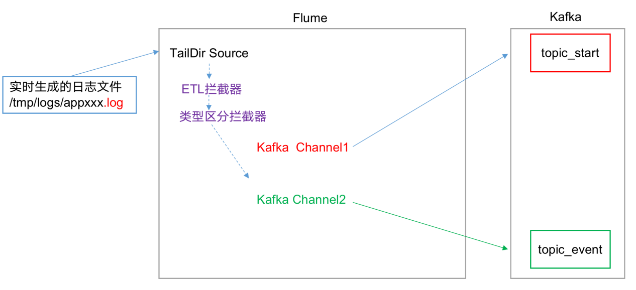

Flume直接读log日志的数据，log日志的格式是app-yyyy-mm-dd.log。

2）Flume的具体配置如下：

（1）在/opt/module/flume/conf目录下创建file-flume-kafka.conf文件

[bawei@hadoop102 conf]$ vim file-flume-kafka.conf

在文件配置如下内容

a1.sources=r1

a1.channels=c1 c2

# configure source

a1.sources.r1.type = TAILDIR

a1.sources.r1.positionFile = /opt/module/flume/test/log_position.json

a1.sources.r1.filegroups = f1

a1.sources.r1.filegroups.f1 = /tmp/logs/app.+

a1.sources.r1.fileHeader = true

a1.sources.r1.channels = c1 c2

#interceptor

a1.sources.r1.interceptors = i1 i2

a1.sources.r1.interceptors.i1.type = com.bawei.flume.interceptor.LogETLInterceptor$Builder

a1.sources.r1.interceptors.i2.type = com.bawei.flume.interceptor.LogTypeInterceptor$Builder

a1.sources.r1.selector.type = multiplexing

a1.sources.r1.selector.header = topic

a1.sources.r1.selector.mapping.topic_start = c1

a1.sources.r1.selector.mapping.topic_event = c2

# configure channel

a1.channels.c1.type = org.apache.flume.channel.kafka.KafkaChannel

a1.channels.c1.kafka.bootstrap.servers = hadoop102:9092,hadoop103:9092,hadoop104:9092

a1.channels.c1.kafka.topic = topic_start

a1.channels.c1.parseAsFlumeEvent = false

a1.channels.c1.kafka.consumer.group.id = flume-consumer

a1.channels.c2.type = org.apache.flume.channel.kafka.KafkaChannel

a1.channels.c2.kafka.bootstrap.servers = hadoop102:9092,hadoop103:9092,hadoop104:9092

a1.channels.c2.kafka.topic = topic_event

a1.channels.c2.parseAsFlumeEvent = false

a1.channels.c2.kafka.consumer.group.id = flume-consumer

注意：com.bawei.flume.interceptor.LogETLInterceptor和com.bawei.flume.interceptor.LogTypeInterceptor是自定义的拦截器的全类名。需要根据用户自定义的拦截器做相应修改。

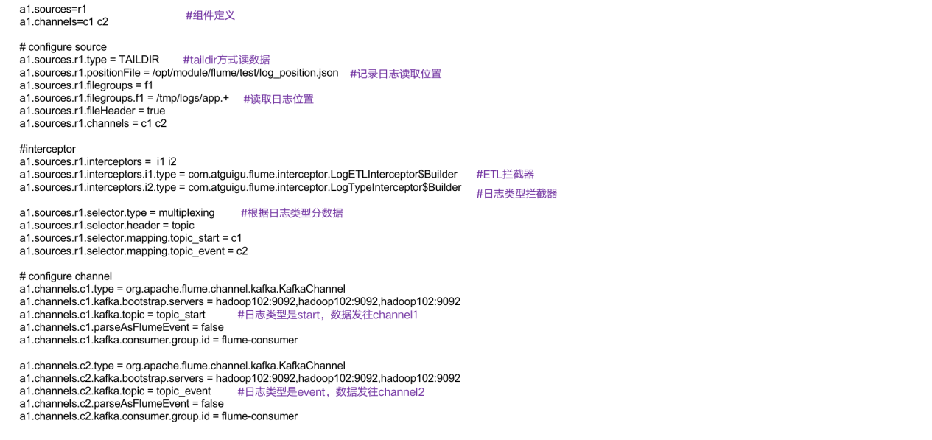

### 4.4.4 Flume的ETL和分类型拦截器

本项目中自定义了两个拦截器，分别是：ETL拦截器、日志类型区分拦截器。

ETL拦截器主要用于，过滤时间戳不合法和Json数据不完整的日志

日志类型区分拦截器主要用于，将启动日志和事件日志区分开来，方便发往Kafka的不同Topic。

1）创建Maven工程gmall-flume

2）创建包名：com.bawei.flume.interceptor

3）在pom.xml文件中添加如下配置

<?xml version="1.0" encoding="UTF-8"?>

<project xmlns="http://maven.apache.org/POM/4.0.0"

xmlns:xsi="http://www.w3.org/2001/XMLSchema-instance"

xsi:schemaLocation="http://maven.apache.org/POM/4.0.0 http://maven.apache.org/xsd/maven-4.0.0.xsd">

<parent>

<artifactId>gmall</artifactId>

<groupId>com.bawei</groupId>

<version>1.0-SNAPSHOT</version>

</parent>

<modelVersion>4.0.0</modelVersion>

<artifactId>gmall-flume</artifactId>

<dependencies>

<dependency>

<groupId>org.apache.flume</groupId>

<artifactId>flume-ng-core</artifactId>

<version>1.7.0</version>

</dependency>

</dependencies>

</project>

4）在com.bawei.flume.interceptor包下创建ETLInterceptor类名

Flume ETL拦截器ETLInterceptor

package com.bawei.flume.interceptor;

import com.bawei.flume.util.LogUtils;

import org.apache.flume.Context;

import org.apache.flume.Event;

import org.apache.flume.interceptor.Interceptor;

import java.nio.charset.Charset;

import java.util.ArrayList;

import java.util.List;

/**

* @description: ETL拦截器

* @Author: my.yang

* @Date: 2019/10/16 2:52 PM

*/

public class ETLInterceptor implements Interceptor {

/**

* 初始化方法

*/

@Override

public void initialize() {

}

/**

* 单Event处理

*

* @param event

* @return

*/

@Override

public Event intercept(Event event) {

// 1 获取数据

byte[] body = event.getBody();

String log = new String(body, Charset.forName("UTF-8"));

// 2 判断数据类型并向Header中赋值

if (log.contains("start")) {

if (LogUtils.validateStart(log)) {

return event;

}

} else {

if (LogUtils.validateEvent(log)) {

return event;

}

}

// 3 返回校验结果

return null;

}

/**

* 多Event处理

*

* @param events

* @return

*/

@Override

public List<Event> intercept(List<Event> events) {

// 1. 声明空容器

ArrayList<Event> interceptors = new ArrayList<>();

// 2. 循环调用单Event处理

for (Event event : events) {

Event resultIntercept = intercept(event);

// 3. 如果结果不为空则加入容器中

if (resultIntercept != null) {

interceptors.add(resultIntercept);

}

}

// 返回

return interceptors;

}

/**

* 关闭

*/

@Override

public void close() {

}

/**

* 静态内部类构建

*/

public static class Builder implements Interceptor.Builder {

@Override

public Interceptor build() {

return new ETLInterceptor();

}

@Override

public void configure(Context context) {

}

}

}

4）Flume日志过滤工具类

package com.bawei.flume.util;

import org.apache.commons.lang.math.NumberUtils;

/**

* @description: 日志过滤工具

* @Author: my.yang

* @Date: 2019/10/16 2:54 PM

*/

public class LogUtils {

/**

* 事件日志校验类

*

* @param log

* @return

*/

public static boolean validateEvent(String log) {

// 服务器时间 | json

// 1549696569054 | {"cm":{"ln":"-89.2","sv":"V2.0.4","os":"8.2.0","g":"M67B4QYU@gmail.com","nw":"4G","l":"en","vc":"18","hw":"1080*1920","ar":"MX","uid":"u8678","t":"1549679122062","la":"-27.4","md":"sumsung-12","vn":"1.1.3","ba":"Sumsung","sr":"Y"},"ap":"weather","et":[]}

// 1 切割

String[] logContents = log.split("\\|");

// 2 校验

if (logContents.length != 2) {

return false;

}

//3 校验服务器时间

if (logContents[0].length() != 13 || !NumberUtils.isDigits(logContents[0])) {

return false;

}

// 4 校验json

if (!logContents[1].trim().startsWith("{") || !logContents[1].trim().endsWith("}")) {

return false;

}

return true;

}

/**

* 启动日志校验类

*

* @param log

* @return

*/

public static boolean validateStart(String log) {

// {"action":"1","ar":"MX","ba":"HTC","detail":"542","en":"start","entry":"2","extend1":"","g":"S3HQ7LKM@gmail.com","hw":"640*960","l":"en","la":"-43.4","ln":"-98.3","loading_time":"10","md":"HTC-5","mid":"993","nw":"WIFI","open_ad_type":"1","os":"8.2.1","sr":"D","sv":"V2.9.0","t":"1559551922019","uid":"993","vc":"0","vn":"1.1.5"}

if (log == null) {

return false;

}

// 校验json

if (!log.trim().startsWith("{") || !log.trim().endsWith("}")) {

return false;

}

return true;

}

}

5）Flume日志类型区分拦截器TypeInterceptor

package com.bawei.flume.interceptor;

import org.apache.flume.Context;

import org.apache.flume.Event;

import org.apache.flume.interceptor.Interceptor;

import java.nio.charset.Charset;

import java.util.ArrayList;

import java.util.List;

import java.util.Map;

/**

* @description: 类型拦截器

* @Author: my.yang

* @Date: 2019/10/16 3:02 PM

*/

public class TypeInterceptor implements Interceptor {

/**

* 初始化

*/

@Override

public void initialize() {

}

/**

* 单Event处理

*

* @param event

* @return

*/

@Override

public Event intercept(Event event) {

// 区分日志类型： body header

// 1 获取body数据

byte[] body = event.getBody();

String log = new String(body, Charset.forName("UTF-8"));

// 2 获取header

Map<String, String> headers = event.getHeaders();

// 3 判断数据类型并向Header中赋值

if (log.contains("start")) {

headers.put("topic", "topic_start");

} else {

headers.put("topic", "topic_event");

}

// 4. 返回Event

return event;

}

/**

* 多Event处理

*

* @param events

* @return

*/

@Override

public List<Event> intercept(List<Event> events) {

// 1. 声明容器

ArrayList<Event> interceptors = new ArrayList<>();

// 2. 循环调用

for (Event event : events) {

Event resultIntercept = intercept(event);

// 3. 将结果添加到容器内

interceptors.add(resultIntercept);

}

// 4. 返回

return interceptors;

}

/**

* 关闭

*/

@Override

public void close() {

}

/**

* 静态内部类构建

*/

public static class Builder implements Interceptor.Builder {

@Override

public Interceptor build() {

return new TypeInterceptor();

}

@Override

public void configure(Context context) {

}

}

}

6）打包

拦截器打包之后，只需要单独包，不需要将依赖的包上传。打包之后要放入Flume的lib文件夹下面。

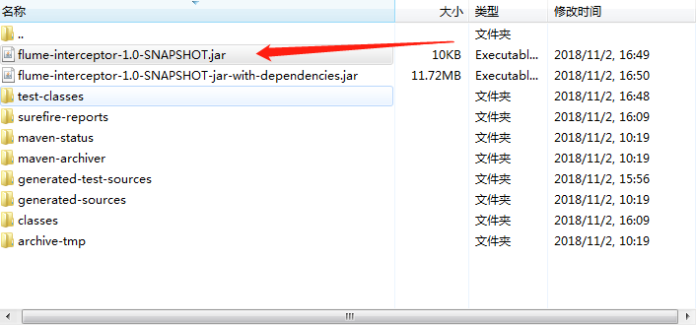

注意：为什么不需要依赖包？因为依赖包在flume的lib目录下面已经存在了。

7）需要先将打好的包放入到hadoop102的/opt/module/flume/lib文件夹下面。

[bawei@hadoop102 lib]$ ls | grep interceptor

flume-interceptor-1.0-SNAPSHOT.jar

8）分发Flume到hadoop103、hadoop104

[bawei@hadoop102 module]$ xsync flume/

[bawei@hadoop102 flume]$ bin/flume-ng agent --name a1 --conf-file conf/file-flume-kafka.conf &

### 4.4.5 日志采集Flume启动停止脚本

1）在/home/bawei/bin目录下创建脚本f1.sh

[bawei@hadoop102 bin]$ vim f1.sh

在脚本中填写如下内容

#! /bin/bash

case $1 in

"start"){

for i in hadoop102 hadoop103

do

echo " --------启动 $i 采集flume-------"

ssh $i "nohup /opt/module/flume/bin/flume-ng agent --conf-file /opt/module/flume/conf/file-flume-kafka.conf --name a1 -Dflume.root.logger=INFO,LOGFILE >/dev/null 2>&1 &"

done

};;

"stop"){

for i in hadoop102 hadoop103

do

echo " --------停止 $i 采集flume-------"

ssh $i "ps -ef | grep file-flume-kafka | grep -v grep |awk '{print \$2}' | xargs kill"

done

};;

esac

说明1：nohup，该命令可以在你退出帐户/关闭终端之后继续运行相应的进程。nohup就是不挂起的意思，不挂断地运行命令。

说明2：/dev/null代表linux的空设备文件，所有往这个文件里面写入的内容都会丢失，俗称“黑洞”。

标准输入0：从键盘获得输入 /proc/self/fd/0

标准输出1：输出到屏幕（即控制台） /proc/self/fd/1

错误输出2：输出到屏幕（即控制台） /proc/self/fd/2

2）增加脚本执行权限

[bawei@hadoop102 bin]$ chmod 777 f1.sh

3）f1集群启动脚本

[bawei@hadoop102 module]$ f1.sh start

4）f1集群停止脚本

[bawei@hadoop102 module]$ f1.sh stop

## 4.5 Kafka安装

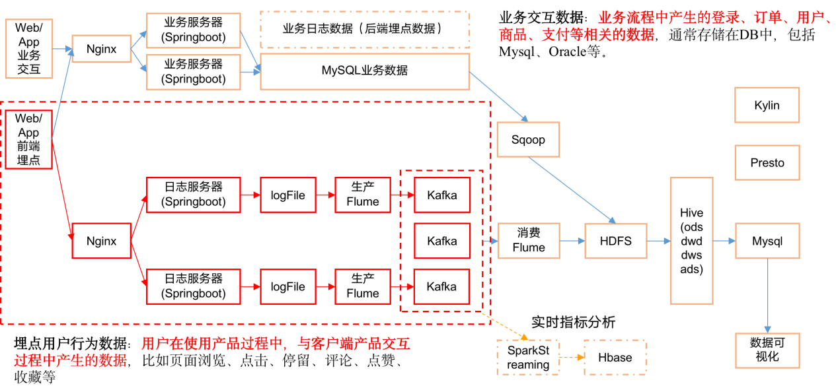

### 4.5.1 Kafka集群安装

详见：大数据技术之Kafka



集群规划：

|  |  |  |  |
| --- | --- | --- | --- |
|  | 服务器hadoop102 | 服务器hadoop103 | 服务器hadoop104 |
| Kafka | Kafka | Kafka | Kafka |

### 4.5.2 Kafka集群启动停止脚本

1）在/home/bawei/bin目录下创建脚本kf.sh

[bawei@hadoop102 bin]$ vim kf.sh

在脚本中填写如下内容

#! /bin/bash

case $1 in

"start"){

for i in hadoop102 hadoop103 hadoop104

do

echo " --------启动 $i Kafka-------"

# 用于KafkaManager监控

ssh $i "export JMX_PORT=9988 && /opt/module/kafka/bin/kafka-server-start.sh -daemon /opt/module/kafka/config/server.properties "

done

};;

"stop"){

for i in hadoop102 hadoop103 hadoop104

do

echo " --------停止 $i Kafka-------"

ssh $i "/opt/module/kafka/bin/kafka-server-stop.sh stop"

done

};;

esac

说明：启动Kafka时要先开启JMX端口，是用于后续KafkaManager监控。

2）增加脚本执行权限

[bawei@hadoop102 bin]$ chmod 777 kf.sh

3）kf集群启动脚本

[bawei@hadoop102 module]$ kf.sh start

4）kf集群停止脚本

[bawei@hadoop102 module]$ kf.sh stop

### 4.5.3 查看Kafka Topic列表

[bawei@hadoop102 kafka]$ bin/kafka-topics.sh --zookeeper hadoop102:2181 --list

### 4.5.4 创建Kafka Topic

进入到/opt/module/kafka/目录下分别创建：启动日志主题、事件日志主题。

1）创建启动日志主题

[bawei@hadoop102 kafka]$ bin/kafka-topics.sh --zookeeper hadoop102:2181,hadoop103:2181,hadoop104:2181 --create --replication-factor 1 --partitions 1 --topic topic_start

2）创建事件日志主题

[bawei@hadoop102 kafka]$ bin/kafka-topics.sh --zookeeper hadoop102:2181,hadoop103:2181,hadoop104:2181 --create --replication-factor 1 --partitions 1 --topic topic_event

### 4.5.5 删除Kafka Topic

1）删除启动日志主题

[bawei@hadoop102 kafka]$ bin/kafka-topics.sh --delete --zookeeper hadoop102:2181,hadoop103:2181,hadoop104:2181 --topic topic_start

2）删除事件日志主题

[bawei@hadoop102 kafka]$ bin/kafka-topics.sh --delete --zookeeper hadoop102:2181,hadoop103:2181,hadoop104:2181 --topic topic_event

### 4.5.6 Kafka生产消息

[bawei@hadoop102 kafka]$ bin/kafka-console-producer.sh \

--broker-list hadoop102:9092 --topic topic_start

>hello world

>bawei bawei

### 4.5.7 Kafka消费消息

[bawei@hadoop102 kafka]$ bin/kafka-console-consumer.sh \

--zookeeper hadoop102:2181 --from-beginning --topic topic_start

--from-beginning：会把主题中以往所有的数据都读取出来。根据业务场景选择是否增加该配置。

### 4.5.8 查看Kafka Topic详情

[bawei@hadoop102 kafka]$ bin/kafka-topics.sh --zookeeper hadoop102:2181 \

--describe --topic topic_start

### 4.5.9 项目经验之Kafka压力测试

1）Kafka压测

用Kafka官方自带的脚本，对Kafka进行压测。Kafka压测时，可以查看到哪个地方出现了瓶颈（CPU，内存，网络IO）。一般都是网络IO达到瓶颈。

kafka-consumer-perf-test.sh

kafka-producer-perf-test.sh

2）Kafka Producer压力测试

（1）在/opt/module/kafka/bin目录下面有这两个文件。我们来测试一下

[bawei@hadoop102 kafka]$ bin/kafka-producer-perf-test.sh --topic test --record-size 100 --num-records 100000 --throughput 1000 --producer-props bootstrap.servers=hadoop102:9092,hadoop103:9092,hadoop104:9092

说明：record-size是一条信息有多大，单位是字节。num-records是总共发送多少条信息。throughput 是每秒多少条信息。

（2）Kafka会打印下面的信息

5000 records sent, 999.4 records/sec (0.10 MB/sec), 1.9 ms avg latency, 254.0 max latency.

5002 records sent, 1000.4 records/sec (0.10 MB/sec), 0.7 ms avg latency, 12.0 max latency.

5001 records sent, 1000.0 records/sec (0.10 MB/sec), 0.8 ms avg latency, 4.0 max latency.

5000 records sent, 1000.0 records/sec (0.10 MB/sec), 0.7 ms avg latency, 3.0 max latency.

5000 records sent, 1000.0 records/sec (0.10 MB/sec), 0.8 ms avg latency, 5.0 max latency.

参数解析：本例中一共写入10w条消息，每秒向Kafka写入了**0.10MB**的数据，平均是1000条消息/秒，每次写入的平均延迟为0.8毫秒，最大的延迟为254毫秒。

3）Kafka Consumer压力测试

Consumer的测试，如果这四个指标（IO，CPU，内存，网络）都不能改变，考虑增加分区数来提升性能。

[bawei@hadoop102 kafka]$

bin/kafka-consumer-perf-test.sh --zookeeper hadoop102:2181 --topic test --fetch-size 10000 --messages 10000000 --threads 1

参数说明：

--zookeeper 指定zookeeper的链接信息

--topic 指定topic的名称

--fetch-size 指定每次fetch的数据的大小

--messages 总共要消费的消息个数

测试结果说明：

start.time, **end.time,** data.consumed.in.MB, **MB.sec,** data.consumed.in.nMsg**, nMsg.sec**

2019-02-19 20:29:07:566, **2019-02-19 20:29:12:170,** 9.5368, **2.0714,** 100010, **21722.4153**

**开始测试时间，测试结束数据，最大吞吐率**9.5368MB/s，平均每秒消费**2.0714MB/s，最大每秒消费**100010条，平均每秒消费**21722.4153条。**

### 4.5.10 项目经验之Kafka机器数量计算

Kafka机器数量（经验公式）=2*（峰值生产速度*副本数/100）+1

先要预估一天大概产生多少数据，然后用Kafka自带的生产压测（只测试Kafka的写入速度，保证数据不积压），计算出峰值生产速度。再根据设定的副本数，就能预估出需要部署Kafka的数量。

比如我们采用压力测试测出写入的速度是10M/s一台，峰值的业务数据的速度是50M/s。副本数为2。

Kafka机器数量=2*（50*2/100）+ 1=3台

## 4.6 消费Kafka数据Flume

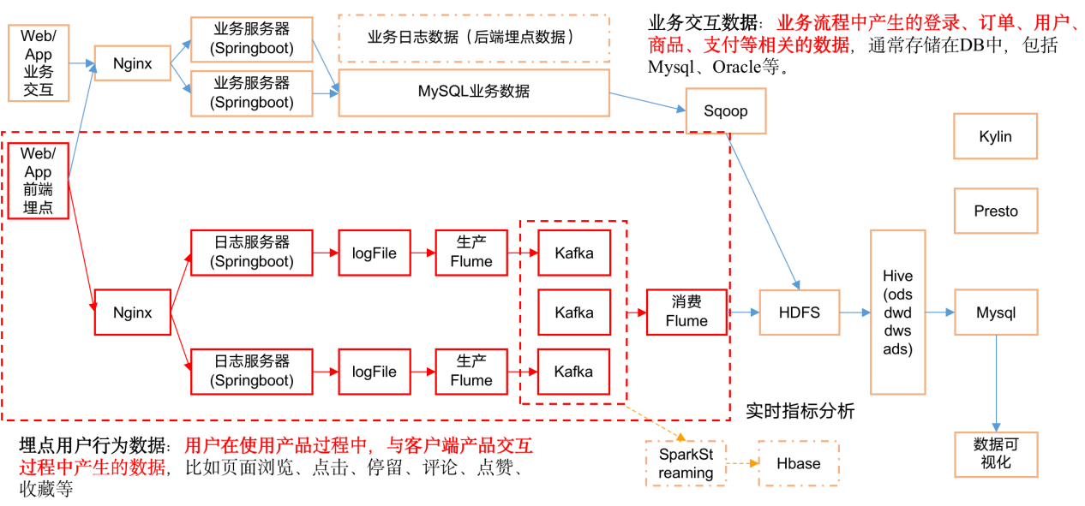

集群规划

|  |  |  |  |
| --- | --- | --- | --- |
|  | 服务器hadoop102 | 服务器hadoop103 | 服务器hadoop104 |
| Flume（消费Kafka） |  |  | Flume |

### 4.6.1 日志消费Flume配置

1）Flume配置分析

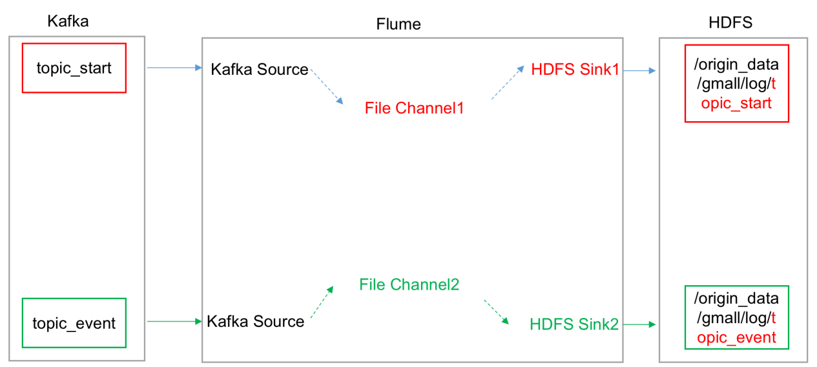

2）Flume的具体配置如下：

（1）在hadoop104的/opt/module/flume/conf目录下创建kafka-flume-hdfs.conf文件

[bawei@hadoop104 conf]$ vim kafka-flume-hdfs.conf

在文件配置如下内容

## 组件

a1.sources=r1 r2

a1.channels=c1 c2

a1.sinks=k1 k2

## source1

a1.sources.r1.type = org.apache.flume.source.kafka.KafkaSource

a1.sources.r1.batchSize = 5000

a1.sources.r1.batchDurationMillis = 2000

a1.sources.r1.kafka.bootstrap.servers = hadoop102:9092,hadoop103:9092,hadoop104:9092

a1.sources.r1.kafka.topics=topic_start

## source2

a1.sources.r2.type = org.apache.flume.source.kafka.KafkaSource

a1.sources.r2.batchSize = 5000

a1.sources.r2.batchDurationMillis = 2000

a1.sources.r2.kafka.bootstrap.servers = hadoop102:9092,hadoop103:9092,hadoop104:9092

a1.sources.r2.kafka.topics=topic_event

## channel1

a1.channels.c1.type = file

a1.channels.c1.checkpointDir = /opt/module/flume/checkpoint/behavior1

a1.channels.c1.dataDirs = /opt/module/flume/data/behavior1/

a1.channels.c1.maxFileSize = 2146435071

a1.channels.c1.capacity = 1000000

a1.channels.c1.keep-alive = 6

## channel2

a1.channels.c2.type = file

a1.channels.c2.checkpointDir = /opt/module/flume/checkpoint/behavior2

a1.channels.c2.dataDirs = /opt/module/flume/data/behavior2/

a1.channels.c2.maxFileSize = 2146435071

a1.channels.c2.capacity = 1000000

a1.channels.c2.keep-alive = 6

## sink1

a1.sinks.k1.type = hdfs

a1.sinks.k1.hdfs.path = /origin_data/gmall/log/topic_start/%Y-%m-%d

a1.sinks.k1.hdfs.filePrefix = logstart-

a1.sinks.k1.hdfs.round = true

a1.sinks.k1.hdfs.roundValue = 10

a1.sinks.k1.hdfs.roundUnit = second

##sink2

a1.sinks.k2.type = hdfs

a1.sinks.k2.hdfs.path = /origin_data/gmall/log/topic_event/%Y-%m-%d

a1.sinks.k2.hdfs.filePrefix = logevent-

a1.sinks.k2.hdfs.round = true

a1.sinks.k2.hdfs.roundValue = 10

a1.sinks.k2.hdfs.roundUnit = second

## 不要产生大量小文件

a1.sinks.k1.hdfs.rollInterval = 10

a1.sinks.k1.hdfs.rollSize = 134217728

a1.sinks.k1.hdfs.rollCount = 0

a1.sinks.k2.hdfs.rollInterval = 10

a1.sinks.k2.hdfs.rollSize = 134217728

a1.sinks.k2.hdfs.rollCount = 0

## 控制输出文件是原生文件。

a1.sinks.k1.hdfs.fileType = CompressedStream

a1.sinks.k2.hdfs.fileType = CompressedStream

a1.sinks.k1.hdfs.codeC = lzop

a1.sinks.k2.hdfs.codeC = lzop

## 拼装

a1.sources.r1.channels = c1

a1.sinks.k1.channel= c1

a1.sources.r2.channels = c2

a1.sinks.k2.channel= c2

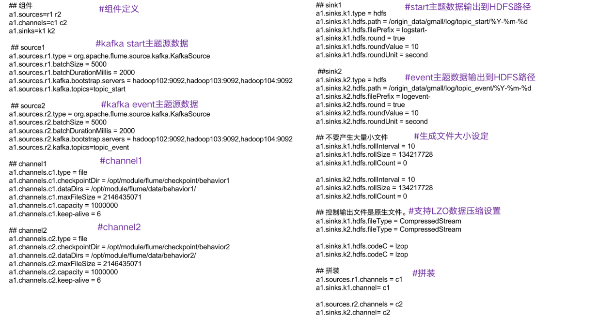

### 4.6.2 项目经验之Flume内存优化

1）问题描述：如果启动消费Flume抛出如下异常

ERROR hdfs.HDFSEventSink: process failed

java.lang.OutOfMemoryError: GC overhead limit exceeded

2）解决方案步骤：

（1）在hadoop102服务器的/opt/module/flume/conf/flume-env.sh文件中增加如下配置

export JAVA_OPTS="-Xms100m -Xmx2000m -Dcom.sun.management.jmxremote"

（2）同步配置到hadoop103、hadoop104服务器

[bawei@hadoop102 conf]$ xsync flume-env.sh

3）Flume内存参数设置及优化

JVM heap一般设置为4G或更高，部署在单独的服务器上（4核8线程16G内存）

-Xmx与-Xms最好设置一致，减少内存抖动带来的性能影响，如果设置不一致容易导致频繁fullgc。

### 4.6.3 项目经验之Flume组件

1）FileChannel和MemoryChannel区别

MemoryChannel传输数据速度更快，但因为数据保存在JVM的堆内存中，Agent进程挂掉会导致数据丢失，适用于对数据质量要求不高的需求。

FileChannel传输速度相对于Memory慢，但数据安全保障高，Agent进程挂掉也可以从失败中恢复数据。

2）FileChannel优化

通过配置dataDirs指向多个路径，每个路径对应不同的硬盘，增大Flume吞吐量。

官方说明如下：

Comma separated list of directories for storing log files. Using multiple directories on separate disks can improve file channel peformance

checkpointDir和backupCheckpointDir也尽量配置在不同硬盘对应的目录中，保证checkpoint坏掉后，可以快速使用backupCheckpointDir恢复数据

3）Sink：HDFS Sink

（1）HDFS存入大量小文件，有什么影响？

**元数据层面：**每个小文件都有一份元数据，其中包括文件路径，文件名，所有者，所属组，权限，创建时间等，这些信息都保存在Namenode内存中。所以小文件过多，会占用Namenode服务器大量内存，影响Namenode性能和使用寿命

**计算层面：**默认情况下MR会对每个小文件启用一个Map任务计算，非常影响计算性能。同时也影响磁盘寻址时间。

（2）HDFS小文件处理

官方默认的这三个参数配置写入HDFS后会产生小文件，hdfs.rollInterval、hdfs.rollSize、hdfs.rollCount

基于以上hdfs.rollInterval=3600，hdfs.rollSize=134217728，hdfs.rollCount =0，hdfs.roundValue=10，hdfs.roundUnit= second几个参数综合作用，效果如下：

（1）tmp文件在达到128M时会滚动生成正式文件

（2）tmp文件创建超3600秒时会滚动生成正式文件

举例：在2018-01-01 05:23的时侯sink接收到数据，那会产生如下tmp文件：

/bawei/20180101/bawei.201801010620.tmp

即使文件内容没有达到128M，也会在06:23时滚动生成正式文件

### 4.6.4 日志消费Flume启动停止脚本

1）在/home/bawei/bin目录下创建脚本f2.sh

[bawei@hadoop102 bin]$ vim f2.sh

在脚本中填写如下内容

#! /bin/bash

case $1 in

"start"){

for i in hadoop104

do

echo " --------启动 $i 消费flume-------"

ssh $i "nohup /opt/module/flume/bin/flume-ng agent --conf-file /opt/module/flume/conf/kafka-flume-hdfs.conf --name a1 -Dflume.root.logger=INFO,LOGFILE >/opt/module/flume/log.txt 2>&1 &"

done

};;

"stop"){

for i in hadoop104

do

echo " --------停止 $i 消费flume-------"

ssh $i "ps -ef | grep kafka-flume-hdfs | grep -v grep |awk '{print \$2}' | xargs kill"

done

};;

esac

2）增加脚本执行权限

[bawei@hadoop102 bin]$ chmod 777 f2.sh

3）f2集群启动脚本

[bawei@hadoop102 module]$ f2.sh start

4）f2集群停止脚本

[bawei@hadoop102 module]$ f2.sh stop

## 4.7 采集通道启动/停止脚本

1）在/home/bawei/bin目录下创建脚本cluster.sh

[bawei@hadoop102 bin]$ vim cluster.sh

在脚本中填写如下内容

#! /bin/bash

case $1 in

"start"){

echo " -------- 启动 集群 -------"

echo " -------- 启动 hadoop集群 -------"

/opt/module/hadoop-2.7.2/sbin/start-dfs.sh

ssh hadoop103 "/opt/module/hadoop-2.7.2/sbin/start-yarn.sh"

#启动 Zookeeper集群

zk.sh start

sleep 4s;

#启动 Flume采集集群

f1.sh start

#启动 Kafka采集集群

kf.sh start

sleep 6s;

#启动 Flume消费集群

f2.sh start

};;

"stop"){

echo " -------- 停止 集群 -------"

#停止 Flume消费集群

f2.sh stop

#停止 Kafka采集集群

kf.sh stop

sleep 6s;

#停止 Flume采集集群

f1.sh stop

#停止 Zookeeper集群

zk.sh stop

echo " -------- 停止 hadoop集群 -------"

ssh hadoop103 "/opt/module/hadoop-2.7.2/sbin/stop-yarn.sh"

/opt/module/hadoop-2.7.2/sbin/stop-dfs.sh

};;

esac

2）增加脚本执行权限

[bawei@hadoop102 bin]$ chmod 777 cluster.sh

3）cluster集群启动脚本

[bawei@hadoop102 module]$ cluster.sh start

4）cluster集群停止脚本

[bawei@hadoop102 module]$ cluster.sh stop

# 第5章 总结

## 5.1 数仓概念总结

**1）数据仓库的输入数据源和输出系统分别是什么？**

输入系统：埋点产生的用户行为数据、JavaEE后台产生的业务数据。

输出系统：报表系统、用户画像系统、推荐系统

## 5.2 项目需求及架构总结

### 5.2.1 集群规模计算



### 5.2.2 框架版本选型

1）Apache：运维麻烦，组件间兼容性需要自己调研。（一般大厂使用，技术实力雄厚，有专业的运维人员）

2）CDH：国内使用最多的版本，但CM不开源，但其实对中、小公司使用来说没有影响（建议使用）

3）HDP：开源，可以进行二次开发，但是没有CDH稳定,国内使用较少

### 5.2.3 服务器选型

服务器使用物理机还是云主机？

1）机器成本考虑：

（1）物理机：以128G内存，20核物理CPU，40线程，8THDD和2TSSD硬盘，单台报价4W出头，需考虑托管服务器费用。一般物理机寿命5年左右

（2）云主机，以阿里云为例，差不多相同配置，每年5W

2）运维成本考虑：

（1）物理机：需要有专业的运维人员

（2）云主机：很多运维工作都由阿里云已经完成，运维相对较轻松

## 5.3 数据采集模块总结

### 5.3.1 Linux&Shell相关总结

1）Linux常用命令

|  |  |  |
| --- | --- | --- |
| 序号 | 命令 | 命令解释 |
| 1 | top | 查看内存 |
| 2 | df -h | 查看磁盘存储情况 |
| 3 | iotop | 查看磁盘IO读写(yum install iotop安装） |
| 4 | iotop -o | 直接查看比较高的磁盘读写程序 |
| 5 | netstat -tunlp | grep 端口号 | 查看端口占用情况 |
| 6 | uptime | 查看报告系统运行时长及平均负载 |
| 7 | ps aux | 查看进程 |

2）Shell常用工具

awk、sed、cut、sort

### 5.3.2 Hadoop相关总结

**1）Hadoop默认不支持LZO压缩，如果需要支持LZO压缩，需要添加jar包，并在hadoop的cores-site.xml文件中添加相关压缩配置。**

2）Hadoop常用端口号

3）Hadoop配置文件以及简单的Hadoop集群搭建

4）HDFS读流程和写流程

5）MapReduce的Shuffle过程及Hadoop优化（包括：压缩、小文件、集群优化）

6）Yarn的Job提交流程

7）Yarn的默认调度器、调度器分类、以及他们之间的区别

8）HDFS存储多目录

9）Hadoop参数调优

10）项目经验之基准测试

### 5.3.3 Zookeeper相关总结

1）选举机制

半数机制

2）常用命令

ls、get、create

### 5.3.4 Flume相关总结

1）Flume组成，Put事务，Take事务

Taildir Source：断点续传、多目录。Flume1.6以前需要自己自定义Source记录每次读取文件位置，实现断点续传。

File Channel：数据存储在磁盘，宕机数据可以保存。但是传输速率慢。适合对数据传输可靠性要求高的场景，比如，金融行业。

Memory Channel：数据存储在内存中，宕机数据丢失。传输速率快。适合对数据传输可靠性要求不高的场景，比如，普通的日志数据。

Kafka Channel：减少了Flume的Sink阶段，提高了传输效率。

Source到Channel是Put事务

Channel到Sink是Take事务

2）Flume拦截器

（1）拦截器注意事项

项目中自定义了：ETL拦截器和区分类型拦截器。

采用两个拦截器的优缺点：优点，模块化开发和可移植性；缺点，性能会低一些

（2）自定义拦截器步骤

a）实现 Interceptor

b）重写四个方法

* initialize 初始化
* public Event intercept(Event event) 处理单个Event
* public List<Event> intercept(List<Event> events) 处理多个Event，在这个方法中调用Event intercept(Event event)
* close 方法

c）静态内部类，实现Interceptor.Builder

3）Flume Channel选择器

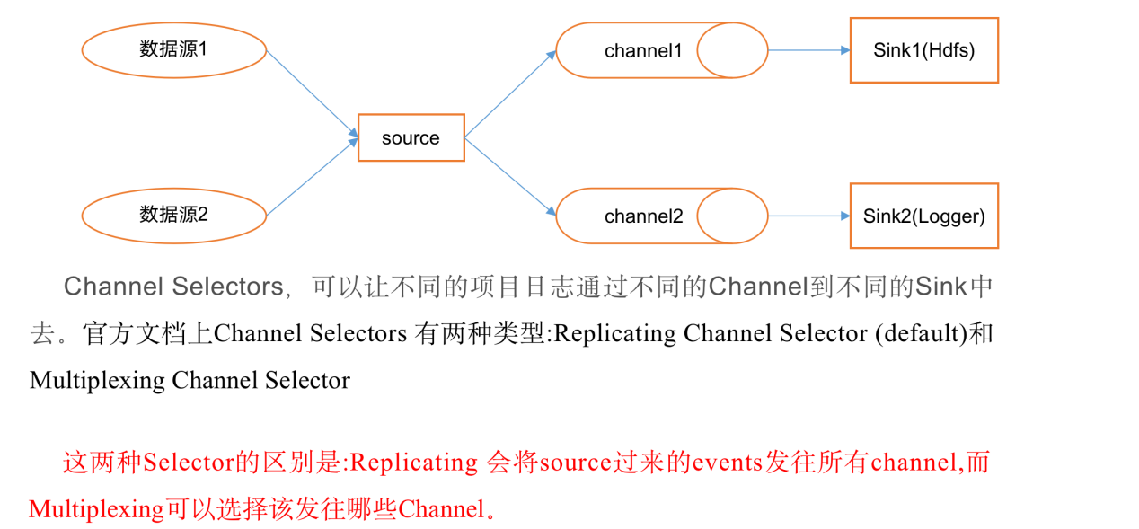4）Flume 监控器

Ganglia

5）Flume采集数据会丢失吗?

不会，Channel存储可以存储在File中，数据传输自身有事务。

6）Flume内存

开发中在flume-env.sh中设置JVM heap为4G或更高，部署在单独的服务器上（4核8线程16G内存）

-Xmx与-Xms最好设置一致，减少内存抖动带来的性能影响，如果设置不一致容易导致频繁fullgc。

7）FileChannel优化

通过配置dataDirs指向多个路径，每个路径对应不同的硬盘，增大Flume吞吐量。

官方说明如下：

Comma separated list of directories for storing log files. Using multiple directories on separate disks can improve file channel peformance

checkpointDir和backupCheckpointDir也尽量配置在不同硬盘对应的目录中，保证checkpoint坏掉后，可以快速使用backupCheckpointDir恢复数据

8）Sink：HDFS Sink小文件处理

（1）HDFS存入大量小文件，有什么影响？

**元数据层面：**每个小文件都有一份元数据，其中包括文件路径，文件名，所有者，所属组，权限，创建时间等，这些信息都保存在Namenode内存中。所以小文件过多，会占用Namenode服务器大量内存，影响Namenode性能和使用寿命

**计算层面：**默认情况下MR会对每个小文件启用一个Map任务计算，非常影响计算性能。同时也影响磁盘寻址时间。

（2）HDFS小文件处理

官方默认的这三个参数配置写入HDFS后会产生小文件，hdfs.rollInterval、hdfs.rollSize、hdfs.rollCount

基于以上hdfs.rollInterval=3600，hdfs.rollSize=134217728，hdfs.rollCount =0，hdfs.roundValue=10，hdfs.roundUnit= second几个参数综合作用，效果如下：

（1）tmp文件在达到128M时会滚动生成正式文件

（2）tmp文件创建超10秒时会滚动生成正式文件

举例：在2018-01-01 05:23的时侯sink接收到数据，那会产生如下tmp文件：

/bawei/20180101/bawei.201801010520.tmp

即使文件内容没有达到128M，也会在05:33时滚动生成正式文件

### 5.3.5 Kafka相关总结

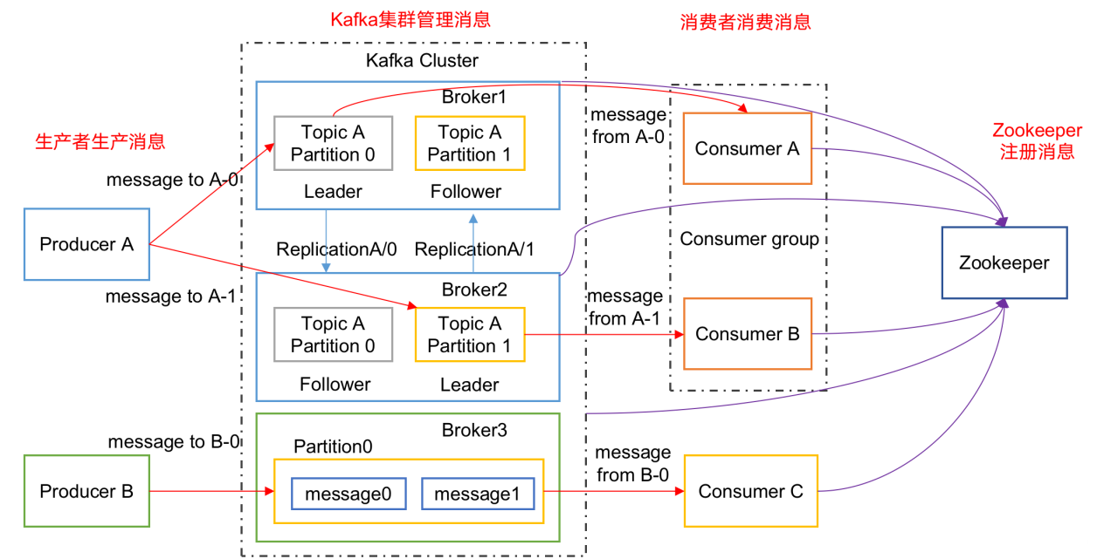

1）Kafka压测

Kafka官方自带压力测试脚本（kafka-consumer-perf-test.sh、kafka-producer-perf-test.sh）。Kafka压测时，可以查看到哪个地方出现了瓶颈（CPU，内存，网络IO）。一般都是网络IO达到瓶颈。

2）Kafka的机器数量

Kafka机器数量=2*（峰值生产速度*副本数/100）+1

3）Kafka的日志保存时间

7天

4）Kafka的硬盘大小

每天的数据量*7天

5）Kafka监控

公司自己开发的监控器；

开源的监控器：KafkaManager、KafkaMonitor

6）Kakfa分区数。

分区数并不是越多越好，一般分区数不要超过集群机器数量。分区数越多占用内存越大（ISR等），一个节点集中的分区也就越多，当它宕机的时候，对系统的影响也就越大。

分区数一般设置为：3-10个

7）副本数设定

一般我们设置成2个或3个，很多企业设置为2个。

8）多少个Topic

通常情况：多少个日志类型就多少个Topic。也有对日志类型进行合并的。

9）Kafka丢不丢数据

Ack=0，相当于异步发送，消息发送完毕即offset增加，继续生产。

Ack=1，leader收到leader replica 对一个消息的接受ack才增加offset，然后继续生产。

Ack=-1，leader收到所有replica 对一个消息的接受ack才增加offset，然后继续生产。

10）Kafka的ISR副本同步队列

ISR（In-Sync Replicas），副本同步队列。ISR中包括Leader和Follower。如果Leader进程挂掉，会在ISR队列中选择一个服务作为新的Leader。有replica.lag.max.messages（延迟条数）和replica.lag.time.max.ms（延迟时间）两个参数决定一台服务是否可以加入ISR副本队列，在0.10版本移除了replica.lag.max.messages参数，防止服务频繁的进去队列。

任意一个维度超过阈值都会把Follower剔除出ISR，存入OSR（Outof-Sync Replicas）列表，新加入的Follower也会先存放在OSR中。

11）Kafka分区分配策略

在 Kafka内部存在两种默认的分区分配策略：Range和 RoundRobin。

Range是默认策略。Range是对每个Topic而言的（即一个Topic一个Topic分），首先对同一个Topic里面的分区按照序号进行排序，并对消费者按照字母顺序进行排序。然后用Partitions分区的个数除以消费者线程的总数来决定每个消费者线程消费几个分区。如果除不尽，那么前面几个消费者线程将会多消费一个分区。

例如：我们有10个分区，两个消费者（C1，C2），3个消费者线程，10 / 3 = 3而且除不尽。

C1-0 将消费 0, 1, 2, 3 分区

C2-0 将消费 4, 5, 6 分区

C2-1 将消费 7, 8, 9 分区

RoundRobin：前提：同一个Consumer Group里面的所有消费者的num.streams（消费者消费线程数）必须相等；每个消费者订阅的主题必须相同。

第一步：将所有主题分区组成TopicAndPartition列表，然后对TopicAndPartition列表按照hashCode进行排序，最后按照轮询的方式发给每一个消费线程。

12）Kafka中数据量计算

每天总数据量100g，每天产生1亿条日志， 10000万/24/60/60=1150条/每秒钟

平均每秒钟：1150条

低谷每秒钟：400条

高峰每秒钟：1150条*（2-20倍）=2300条-23000条

每条日志大小：0.5k-2k

每秒多少数据量：2.3M-20MB

13） Kafka挂掉

（1）Flume记录

（2）日志有记录

（3）短期没事

14） Kafka消息数据积压，Kafka消费能力不足怎么处理？

（1）如果是Kafka消费能力不足，则可以考虑增加Topic的分区数，并且同时提升消费组的消费者数量，消费者数=分区数。（两者缺一不可）

（2）如果是下游的数据处理不及时：提高每批次拉取的数量。批次拉取数据过少（拉取数据/处理时间<生产速度），使处理的数据小于生产的数据，也会造成数据积压。